ΔΙΠΛΩΜΑΤΙΚΗ ΕΡΓΑΣΙΑ

Αλληλεπίδραση εδάφους- κατασκευής : Κανονιστικές διατάξεις και υπολογιστική διερεύνηση

ΧΑΤΖΗΠΑΝΤΕΛΗΣ ΣΥΝΑΧΕΡΗΣ- ΧΡΗΣΤΟΣ

ΣΕΡΡΕΣ , Νοέμβριος 2025

ΔΙΕΘΝΕΣ ΠΑΝΕΠΙΣΤΗΜΙΟ ΤΗΣ ΕΛΛΑΔΟΣ | ΣΧΟΛΗ ΜΗΧΑΝΙΚΩΝ
ΤΜΗΜΑ ΠΟΛΙΤΙΚΩΝ ΜΗΧΑΝΙΚΩΝ

ΔΙΠΛΩΜΑΤΙΚΗ ΕΡΓΑΣΙΑ
ΔΙΕΘΝΕΣ ΠΑΝΕΠΙΣΤΗΜΙΟ ΤΗΣ ΕΛΛΑΔΟΣ | ΣΧΟΛΗ ΜΗΧΑΝΙΚΩΝ
ΤΜΗΜΑ ΠΟΛΙΤΙΚΩΝ ΜΗΧΑΝΙΚΩΝ

ΔΙΠΛΩΜΑΤΙΚΗ ΕΡΓΑΣΙΑ
Αλληλεπίδραση εδάφους- κατασκευής : Κανονιστικές διατάξεις και υπολογιστική διερεύνηση

ΧΑΤΖΗΠΑΝΤΕΛΗΣ ΣΥΝΑΧΕΡΗΣ-ΧΡΗΣΤΟΣ

ΕΠΙΒΛΕΠΩΝ ΚΑΘΗΓΗΤΗΣ
ΕΜΜΑΝΟΥΗΛ ΚΙΡΤΑΣ

ΣΕΡΡΕΣ , Νοέμβριος 2025 ΣΕΡΡΕΣ , Νοέμβριος 2025

Η παρούσα εργασία αποτελεί πνευματική ιδιοκτησία του φοιτητή («συγγραφέας/δημιουργός») που την εκπόνησε. Στο πλαίσιο της πολιτικής ανοικτής πρόσβασης ο συγγραφέας/δημιουργός εκχωρεί στο ΔΙΕΘΝΕΣ ΠΑΝΕΠΙΣΤΗΜΙΟ ΤΗΣ ΕΛΛΑΔΟΣ, μη αποκλειστική άδεια χρήσης του δικαιώματος αναπαραγωγής, προσαρμογής, δημόσιου δανεισμού, παρουσίασης στο κοινό και ψηφιακής διάχυσής τους διεθνώς, σε ηλεκτρονική μορφή και σε οποιοδήποτε μέσο, για διδακτικούς και ερευνητικούς σκοπούς, άνευ ανταλλάγματος και για όλο το χρόνο διάρκειας των δικαιωμάτων πνευματικής ιδιοκτησίας. Η ανοικτή πρόσβαση στο πλήρες κείμενο για μελέτη και ανάγνωση δεν σημαίνει καθ’ οιονδήποτε τρόπο παραχώρηση δικαιωμάτων διανοητικής ιδιοκτησίας του συγγραφέα/δημιουργού ούτε επιτρέπει την αναπαραγωγή, αναδημοσίευση, αντιγραφή, αποθήκευση, πώληση, εμπορική χρήση, μετάδοση, διανομή, έκδοση, εκτέλεση, «μεταφόρτωση» (downloading), «ανάρτηση» (uploading), μετάφραση, τροποποίηση με οποιονδήποτε τρόπο, τμηματικά ή περιληπτικά της εργασίας, χωρίς τη ρητή προηγούμενη έγγραφη συναίνεση του συγγραφέα/δημιουργού. Ο συγγραφέας/δημιουργός διατηρεί το σύνολο των ηθικών και περιουσιακών του δικαιωμάτων.

Αφιέρωση (προαιρετικά)

Πρόλογος
Λίγα λόγια για τη διπλωματική εργασία και ευχαριστίες.

Περίληψη
Περίληψη στα Ελληνικά (έως 300 λέξεις ή μια σελίδα). Περιγράφεται εν συντομία το θέμα και τα αποτελέσματα της Εργασίας. Η περίληψη πρέπει να είναι περιεκτική και να μην περιλαμβάνει βιβλιογραφικές αναφορές.

Λέξεις Κλειδιά:
Παραθέστε 3 - 6 λέξεις – κλειδιά, κατάλληλα για την ευρετηριοποίηση και την αναζήτηση της Εργασίας.

Πίνακας Περιεχομένων
Πρόλογος 5
Περίληψη 6
Πίνακας Περιεχομένων 7
Κατάλογος Σχημάτων 9
Κατάλογος Πινάκων 10
Κεφάλαιο 1
Εισαγωγή 11
1.1 Περιεχόμενα πρώτου κεφαλαίου 11
1.2 Επιλογή αυτοματοποιημένου ή μη αυτοματοποιημένου προτύπου για την εργασία 11
1.3 Γενικές οδηγίες συγγραφής 12
1.4 Επικεφαλίδα επιπέδου 2 - Heading 2 13
1.4.1 Επικεφαλίδα επιπέδου 3 - Heading 3 13
1.5 Εμφάνιση εργασίας 13
1.6 Αρίθμηση παραγράφων 15
1.7 Αντικείμενα και αρίθμησή τους στο κείμενο (σχήματα, πίνακες και εξισώσεις πίνακες) 16
1.7.1 Σχήματα - εικόνες 16
1.7.2 Πίνακες 16
1.7.3 Εξισώσεις 17
1.7.4 Αρίθμηση σχημάτων, πινάκων και εξισώσεων και αναφορές τους μέσα στο κείμενο 17
1.8 Πίνακες περιεχομένων και κατάλογοι σχημάτων και πινάκων 20
Κεφάλαιο 2
Χρήση κειμένου από άλλους συγγραφείς 22
2.1 Κείμενα άλλων συγγραφέων 22
Τίτλος κεφαλαίου 24
2.2 Επικεφαλίδα επιπέδου 2 (Heading 2) 24
Κεφάλαιο 3
Τίτλος κεφαλαίου 25
3.1 Επικεφαλίδα επιπέδου 2 (Heading 2) 25
Κεφάλαιο 4
Τίτλος κεφαλαίου 26
4.1 Επικεφαλίδα επιπέδου 2 (Heading 2) 26
Κεφάλαιο 5
Τίτλος κεφαλαίου 27
5.1 Επικεφαλίδα επιπέδου 2 (Heading 2) 27
Κεφάλαιο 6
Τίτλος κεφαλαίου 28
6.1 Επικεφαλίδα επιπέδου 2 (Heading 2) 28
Κεφάλαιο 7
Τίτλος κεφαλαίου 29
7.1 Επικεφαλίδα επιπέδου 2 (Heading 2) 29
Κεφάλαιο 8
Τίτλος κεφαλαίου 30
8.1 Επικεφαλίδα επιπέδου 2 (Heading 2) 30
Κεφάλαιο 9
Τίτλος κεφαλαίου 31
9.1 Επικεφαλίδα επιπέδου 2 (Heading 2) 31
Βιβλιογραφικές αναφορές
Παράρτημα A
Τίτλος παραρτήματος 35
A.1 Τι είναι τα Παραρτήματα 35
A.2 Περιεχόμενα Παραρτημάτων 35
A.3 Παράρτημα Σχεδίων 35
Παράρτημα B
Τίτλος παραρτήματος 38
Β.1 Επικεφαλίδα επιπέδου 2 38
Β.2 Επικεφαλίδα επιπέδου 2 38

Κατάλογος Σχημάτων
Σχήμα 1.1. Τρόπος ορθής επιλογής κειμένου για διατήρηση της αρχικής μορφοποίησης κατά την αντιγραφή-επικόλληση σε νέα θέση (κέρσορας στα αριστερά του κειμένου) 12
Σχήμα 1.2. Μενού Styles and Formatting (Στυλ και Μορφοποίηση): αριστερά εμφανίζεται η εντολή για την εμφάνιση του μενού (στο εικονίδιο με τον κόκκινο κύκλο επιλέγεται το βελάκι) και δεξιά δίνεται η τελική εμφάνιση στο δεξί μέρος του παραθύρου στο word (ενδεικτικά για την έκδοση Office 2007) 14
Σχήμα 1.3. Τροποποίηση της εμφάνισης του στυλ κειμένου Normal με δεξί click πάνω στο στυλ και επιλογή τροποποίηση (modify) της επιθυμητής ιδιότητας που επιλέγεται από το δεξιά παράθυρο 15
Σχήμα 1.4. Ενδεικτική εμφάνιση σχήματος και της λεζάντας του 16
Σχήμα 1.5. Επιλογή Ονομασίας-Αρίθμησης σε υφιστάμενο Σχήμα (σκιασμένο τμήμα). 18
Σχήμα 1.6. Ενδεικτικά δημιουργία λεζάντας για τα σχήματα με μορφή Σχήμα Χ.Χ (αριθμός κεφαλαίου και αρίθμηση σχήματος) 19
Σχήμα 1.7. Τροποποίηση αυτοματοποιημένης μορφής αρίθμησης σχήματος ώστε να εμφανίζεται με τη μορφή Χ.Χ (αριθμός κεφαλαίου και αρίθμηση σχήματος) 19
Σχήμα 1.8. Τρόπος εισαγωγής παραπομπής (cross-reference) ενός Σχήματος, Εξίσωσης ή Πίνακα εντός του κειμένου 20
Σχήμα 1.9. Αλλαγή του καταλόγου Σχημάτων σε περίπτωση που χρησιμοποιείται η ετικέτα Εικόνα αντί της ετικέτας Σχήμα στις αντίστοιχες λεζάντες. 21
Σχήμα 2.1. Λεζάντα σχήματος (πηγή: https://en.wikipedia.org) 23

Κατάλογος Πινάκων
Πίνακας 1.1. Παράδειγμα πίνακα με ενδεικτικά περιεχόμενα 16

Εισαγωγή

Εισαγωγή στην Αλληλεπίδραση εδάφους-κατασκευής
Η αλληλεπίδραση εδάφους–κατασκευής (Soil–Structure Interaction, SSI) αποτελεί ένα ιδιαίτερα σύνθετο φαινόμενο, το οποίο δεν μπορεί να περιγραφεί επαρκώς με έναν απλό και συνοπτικό ορισμό. Ο όρος χρησιμοποιείται για να αποδώσει ένα σύνολο στατικών και δυναμικών μηχανισμών που διέπουν την αλληλεπίδραση μεταξύ ενός παραμορφώσιμου εδαφικού μέσου και μιας κατασκευής, όπου η απόκριση του ενός επηρεάζει άμεσα και ουσιαστικά τη συμπεριφορά του άλλου.
Η έννοια της SSI δεν περιορίζεται αποκλειστικά στην παρουσία της κατασκευής, αλλά εκτείνεται και σε φαινόμενα που αναπτύσσονται στο ίδιο το έδαφος. Ενδεικτικά, περιλαμβάνει τη διάδοση και την ενίσχυση σεισμικών κυμάτων στο ελεύθερο πεδίο, πριν ακόμη αυτά αλληλεπιδράσουν με κάποια κατασκευή. Παράλληλα, ιδιαίτερη σημασία έχει η μελέτη της αλληλεπίδρασης των κυμάτων με τις θεμελιώσεις, η οποία εκδηλώνεται μέσω της κινηματικής αλληλεπίδρασης, καθώς και της επίδρασης της αδράνειας της ανωδομής στο έδαφος, γνωστή και ως αδρανειακή αλληλεπίδραση. Επιπλέον, η συμπεριφορά των θεμελιώσεων, όπως τα πέδιλα, και οι πάσσαλοι , υπό την επίδραση στατικών, δυναμικών ή παροδικών φορτίσεων αποτελεί βασικό αντικείμενο του φαινομένου, καθώς συνδέεται άμεσα με τη δυσκαμψία και την απόσβεση του συστήματος εδάφους–κατασκευής. Η κατανόηση των φαινομένων αυτών είναι κρίσιμη για την αξιόπιστη πρόβλεψη της απόκρισης των κατασκευών, ιδιαίτερα υπό σεισμική διέγερση.
Λόγω της πολυπλοκότητας και της πολυδιάστατης φύσης των προβλημάτων που περιλαμβάνει, η μελέτη της αλληλεπίδρασης εδάφους–κατασκευής απαιτεί τη χρήση συνδυασμένων θεωρητικών και αριθμητικών προσεγγίσεων, όπως οι μέθοδοι πεπερασμένων και συνοριακών στοιχείων. Η ανάπτυξη του επιστημονικού αυτού πεδίου βασίστηκε στη συμβολή διαφορετικών κλάδων, όπως η μηχανική, τα μαθηματικά και η φυσική, οδηγώντας στη διαμόρφωση της σύγχρονης αντίληψης για το φαινόμενο.
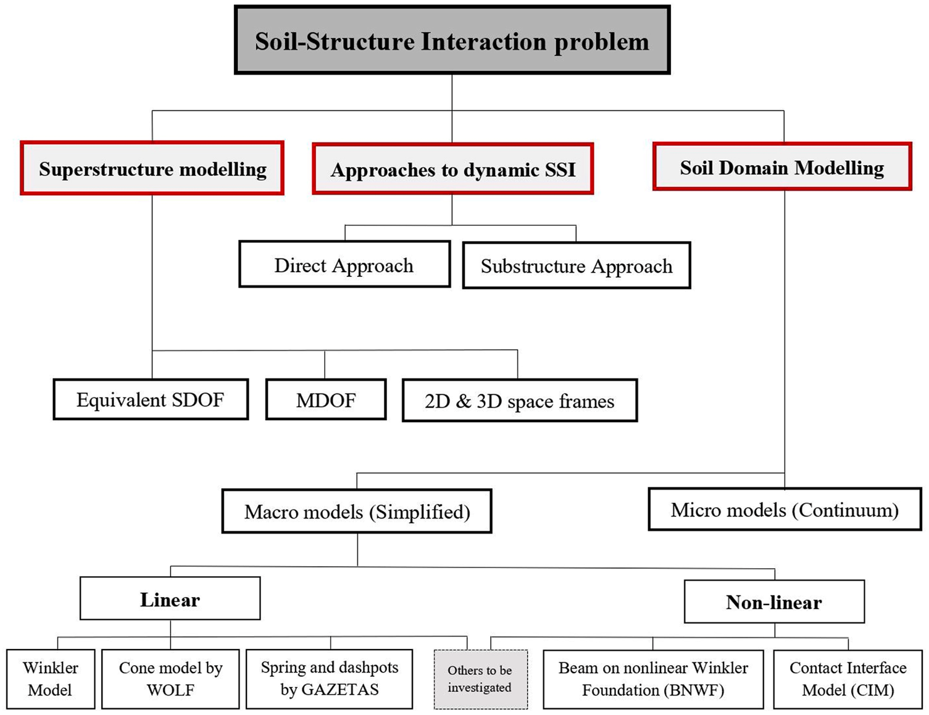
.

Ιστορική Αναδρομή
Με τον όρο θεμελιώδης λύση θέλουμε να ορίσουμε την αναλυτική έκφραση για την απόκριση οπουδήποτε σε ένα στερεό σώμα,[Kausel 2010] που προκαλείται από στατική ή δυναμική σημειακή πηγή σε κάποια αυθαίρετη θέση. Τέτοιες εκφράσεις μπορούν να θεωρηθούν ως συναρτήσεις επιρροής και χρησιμοποιούνται ως εργαλεία για τη δημιουργία άλλων, πιο σύνθετων λύσεων.
Κατά τη διάρκεια του 19ου και των αρχών του 20ού αιώνα, αρκετοί επιστήμονες —κυρίως μαθηματικοί, αλλά και ερευνητές μηχανικοί— παρείχαν το θεωρητικό πλαίσιο μαζί με θεμελιώδεις λύσεις, ή συναρτήσεις Green, που όχι μόνο κατέστησαν εφικτή την περαιτέρω ανάπτυξη του προβλήματος μας, αλλά μέχρι σήμερα βρίσκονται στο επίκεντρο της ευρέως χρησιμοποιούμενης Μεθόδου Συνοριακών Στοιχείων (BEM).
Οι πρώτοι επιστήμονες που αντιμετώπισαν το πρόβλημα φορτίων σε ή εντός άπειρου (ή ημι-απείρου) ελαστικού σώματος ήταν οι εξέχοντες Γάλλοι μαθηματικοί Gabriel Lamé και Benoît Paul Émile Clapeyron, οι οποίοι στις αρχές του 19ου αιώνα εξέτασαν το πρόβλημα του ημι-χώρου με μαθηματικά εργαλεία και μεθόδους τόσο αφηρημένες και περίπλοκες, ώστε απέτυχαν να λάβουν οποιαδήποτε χρήσιμα και πρακτικά αποτελέσματα. Έτσι, η πρώτη θεμελιώδης λύση έπρεπε να περιμένει μέχρι τα μέσα του 19ου αιώνα, συγκεκριμένα το 1848, όταν ο Sir William Thomson ή αλλιως, Lord Kelvin που έδωσε και το όνομά του στους βαθμούς Kelvin, έδωσε εκφράσεις για τις μετατοπίσεις που προκαλούνται από συγκεντρωμένες στατικές δυνάμεις που δρουν σε κάποιο αυθαίρετο σημείο ενός ελαστικού, απείρου στερεού (Thomson, 1848).
Πολύ σύντομα μετά, το 1849, ακολούθησε η λύση του πολύ πιο δύσκολου προβλήματος των χρονικά μεταβλητών σημειακών δυνάμεων σε άπειρο μέσο, που παρείχε ο Sir George Gabriel Stokes, Lucasian Professor of Mathematics στο Cambridge (Stokes, 1849). Η λύση Stokes, της οποίας οι αρμονικές ως προς τον χρόνο δυνάμεις και οι στατικές δυνάμεις αποτελούν ειδικές περιπτώσεις, αποτελεί σήμερα θεμέλιο της Μεθόδου Συνοριακών Στοιχείων και έχει βαθιά επιρροή όχι μόνο στο πεδίο της SSI, αλλά και στη γεωφυσική, ακουστική και άλλους κλάδους της επιστήμης. Χαρακτηριστικό γνώρισμα της κατάστασης Stokes είναι ότι ανήκει σε λίγες θεμελιώδεις λύσεις που είναι γνωστές σε κλειστή μορφή σε ολόκληρο τον χώρο, τόσο στον χωρικό-χρονικό όσο και στον χωρικό-συχνότητας τομέα. Μια σύγχρονη διατύπωση της λύσης Stokes σε δύο και τρεις διαστάσεις βρίσκεται στο γνωστό άρθρο των Βρετανών μαθηματικών (Eason, Fulton και Sneddon, 1956).
Στα τέλη του δέκατου ένατου αιώνα, ένας άλλος Γάλλος μαθηματικός, ο Joseph Valentin Boussinesq, δημοσίευσε το 1878 μια σειρά σύντομων άρθρων στα Comptes Rendus (σειρά επιστημονικών περιοδικών) που σχεδίαζαν μέθοδο λύσης για στατικά κατακόρυφα σημειακά φορτία που εφαρμόζονται στην επιφάνεια ελαστικού ημι-χώρου, και έδωσε επίσης κλειστή λύση για άκαμπτο δίσκο με λεία επαφή στην επιφάνεια ημι-χώρου που φέρει κατακόρυφα φορτία, για το οποίο θα ειπωθούν περισσότερα αργότερα (Boussinesq, 1878a, 1878b, 1878c). Ωστόσο, μόνο με το εκτενές σύγγραμμά του το 1885 αποκαλύφθηκαν πλήρως οι λεπτομέρειες της μεθόδου του, βασισμένης σε δυναμικές.
Λίγο αργότερα, ο Ιταλός μαθηματικός Valentino Cerruti, Καθηγητής “Rational Mechanics” και Πρύτανης του Πανεπιστημίου της Ρώμης, δημοσίευσε το 1882 ένα σχετικό, εκτενές άρθρο στο περιοδικό της Ιταλικής Βασιλικής Ακαδημίας. Το άρθρο του Cerruti έχει αρκετά γενική προσέγγιση και κάνει εκτεταμένη χρήση ολοκληρωτικών θεωρημάτων της ελαστοστατικής, γνωστών ως αρχή Betti —παρόμοια με αυτά που αποτελούν τη βάση της σύγχρονης BEM— και προσδιορίζει την απόκριση στο εσωτερικό ενός αυθαίρετου στερεού σώματος λόγω τάσεων ή μετατοπίσεων που ορίζονται σε τμήματα των εξωτερικών ορίων του. Παρόλο που ο Cerruti δεν χρησιμοποιεί τη σύγχρονη γλώσσα της μηχανικής συνεχούς, η εργασία του αφορά αυτό που σήμερα αναγνωρίζεται σαφώς ως πρόβλημα οριακών τιμών, με ελαστικό σώμα που περιβάλλεται εν μέρει από όριο Dirichlet όπου ορίζονται μετατοπίσεις και εν μέρει από όριο Neumann όπου ορίζονται τάσεις. Στη συνέχεια, εφαρμόζει τη μέθοδό του σε σώμα απείρου έκτασης με επίπεδη επιφάνεια (δηλαδή ημι-χώρο), χωρίς ωστόσο να παρέχει πουθενά τις τελικές εξισώσεις για το πεδίο μετατοπίσεων λόγω εφαπτομενικού φορτίου που αποδίδεται φημισμένα σε αυτόν, αφήνοντας αυτή την εργασία στον αναγνώστηξ. Ωστόσο, οι εξισώσεις του περιέχουν πράγματι τα απαραίτητα εργαλεία για να λάβει κανείς τέτοια λύση, όχι μόνο για εφαπτομενικά σημειακά φορτία στην επιφάνεια αλλά για οποιαδήποτε κατανομή φορτίων, οριζόντια ή κατακόρυφα.
Μια σημαντική πρόοδος ήρθε με τη μορφή της θεμελιώδους λύσης για ομογενή ημι-χώρο υπό δυναμικό φορτίο στην επιφάνειά του, που περιέχεται στο διακεκριμένο άρθρο του 1904 του Sir Horace Lamb, Καθηγητή Μαθηματικών στο Πανεπιστήμιο της Αδελαίδας στη Νότια Αυστραλία (Lamb, 1904). Εδώ, ο Lamb καταφεύγει σε πρόδρομο της σύγχρονης μεθόδου ολοκληρωτικών μετασχηματισμών για να προσδιορίσει την απόκριση σε παροδικά (2D) ή ξαφνικά εφαρμοζόμενα (3D) κατακόρυφα φορτία στην επιφάνεια ελαστικού ημι-χώρου. [Σημείωση: ο 2D χώρος δεν έχει λύση για φορτίοπου αλλάζει με το βάθος]. Ωστόσο, απο τον Lamb έλειπαν στην εποχή του τα πλήρη μαθηματικά εργαλεία —χωρίς να αναφερθούμε στους υπολογιστές— που απαιτούνταν για την πλήρη εκτίμηση όλων των ολοκληρωμάτων του. Έτσι, εξέτασε λεπτομερώς μόνο την απόκριση στο μακρινό πεδίο, σε μεγάλες αποστάσεις από την πηγή. Παρόλα αυτά, μέχρι σήμερα και προς τιμήν του, το πρόβλημα δυναμικής πηγής στην επιφάνεια ελαστικού ημι-χώρου ονομάζεται πρόβλημα Lamb.
Ο επόμενος μεγάλος σταθμός στις θεμελιώδεις λύσεις ήρθε με τη δημοσίευση το 1936 του διάσημου συνόλου κλειστών εξισώσεων του Raymond David Mindlin για το πεδίο μετατοπίσεων που προκαλούνται από στατικά κατακόρυφα και οριζόντια σημειακά φορτία θαμμένα σε αυθαίρετο βάθος κάτω από την επιφάνεια ελαστικού ημι-χώρου (Mindlin, 1936). Ο θρύλος λέει ότι η συντομία της διατριβής του στο Πανεπιστήμιο Columbia στη Νέα Υόρκη προκάλεσε αμφιβολίες για την ποιότητά της, οι οποίες εξανεμίστηκαν μόλις το τμήμα έμαθε ότι είχε λύσει ένα πολύ δύσκολο πρόβλημα που είχε απασχολήσει άλλους πριν από αυτόν. Η δημοσίευση του Mindlin εμφανίστηκε το ίδιο έτος που απέκτησε το PhD του εκεί, αλλά μόνο το 1940 διορίστηκε επιτέλους Επίκουρος Καθηγητής στο Columbia. Άγνωστο γι' αυτόν, ο Αυστριακός μηχανικός Ernst Melan (1932) είχε ήδη δημοσιεύσει τέσσερα χρόνια νωρίτερα λύση για τη δισδιάστατη αντίστοιχη περίπτωση θαμένων γραμμικών φορτίων, για την οποία τον ενημέρωσε ο S. Timoshenko. Ο Mindlin πρόσθεσε τότε στο άρθρο του του 1936 σύγκριση με τις εξισώσεις του Melan και επιβεβαίωσε τη συμφωνία τους με τη δική του λύση.
Περίπου τέσσερις δεκαετίες μετά τον Lamb, ο Cagniard (1939) κατάφερε επιτέλους να εκτιμήσει τα απαιτούμενα διπλά ολοκληρωτικά μετασχηματισμού στο πρόβλημα Lamb μέσω μιας εξαιρετικά ευέλικτης αλλά αινιγματικής ολοκλήρωσης περί κύκλου που λίγοι κατάλαβαν. Δύο δεκαετίες αργότερα, ο de Hoop (1960) πέτυχε ουσιαστική απλοποίηση της διαδικασίας του Cagniard, γνωστή σήμερα ως μέθοδος Cagniard-de Hoop. Αυτή η αναλυτική στρατηγική χρησιμοποιήθηκε επίσης από τον Pekeris (1955) και τον Chao (1960) για κλειστές λύσεις —δηλαδή χωρίς αριθμητικές ολοκληρώσεις— για παροδικά κατακόρυφα και οριζόντια σημειακά φορτία σε ημι-χώρο, αλλά μόνο όταν ο λόγος Poisson είναι $ν=0.25$. Έπειτα, ο Mooney (1974) γενίκευσε τα αποτελέσματα του Pekeris για κατακόρυφα σημειακά φορτία σε ημι-χώρους με αυθαίρετο λόγο Poisson, αλλά έδωσε αποτελέσματα για την οριζόντια συνιστώσα μετατοπίσεων μόνο μέχρι $ν=0.2631$, που είναι η τιμή όπου οι ψευδείς ρίζες της εξίσωσης για την ταχύτητα κυμάτων Rayleigh γίνονται περίπλοκες. Σε όλες αυτές τις λύσεις, οι μετατοπίσεις είναι γνωστές σε κλειστή μορφή μόνο στην επιφάνεια και στον άξονα συμμετρίας κάτω από το φορτίο, και όχι σε εσωτερικά σημεία.
Όσον αφορά παροδικά γραμμικά φορτία σε δύο διαστάσεις, πλήρεις κλειστές λύσεις του προβλήματος Lamb υπάρχουν μέχρι σήμερα μόνο για πηγές στην επιφάνεια και μετατοπίσεις οπουδήποτε στο σώμα και μετατοπίσεις στην επιφάνεια. Αντίθετα, μετατοπίσεις οπουδήποτε στον ημι-χώρο λόγω δυναμικών φορτίων που βρίσκονται μέσα σε αυτόν μπορούν να ληφθούν μόνο με καθαρά αριθμητικά μέσα, και το ίδιο ισχύει για αρμονικά φορτία, ακόμη και όταν τα γραμμικά φορτία εφαρμόζονται στην επιφάνεια, εκτός της περίπτωσης SH (εγκάρσιο σεισμικό κύμα) γραμμικού φορτίου. Το πρωτοποριακό έργο του Lamb μαζί με τις βελτιώσεις του στις επόμενες δεκαετίες στις αρχές και μέσα του 20ού αιώνα παρείχε τις ακριβείς εξισώσεις για την παροδική απόκριση ελαστικών ημι-χώρων λόγω ξαφνικά εφαρμοζόμενων γραμμικών και σημειακών πηγών στην επιφάνειά τους. Είναι λοιπόν αξιοσημείωτο ότι αντίστοιχες κλειστές λύσεις για μονό μετασχηματισμό, π.χ. από τον τομέα συχνότητας-αριθμού κύματος στον τομέα συχνότητας-χώρου, ή εναλλακτικά στον τομέα αριθμού κύματος-χρόνου, εξακολουθούν να λείπουν. Ίσως ο λόγος να βρίσκεται εν μέρει στη δυσκολία απόκτησης ακριβών αποτελεσμάτων για μονό μετασχηματισμό —είναι μάλλον περίεργο ότι ο διπλός μετασχηματισμός είναι ευκολότερος— αλλά και επειδή η διαθεσιμότητα της λύσης χώρου-χρόνου αφαίρεσε μεγάλο μέρος του κινήτρου για τέτοιους μερικούς μετασχηματισμούς. Παρ' όλα αυτά, δεν υστερούν πρακτικές λύσεις βασισμένες σε αριθμητικές προσεγγίσεις. Μια ιδιαίτερα ισχυρή είναι η Μέθοδος Λεπτής Στρώσης για τις συναρτήσεις Green σε επάλληλα μέσα (Kausel, 1981; Kausel και Peek, 1982), που σήμερα βρίσκεται στο επίκεντρο ευρέως χρησιμοποιούμενων προγραμμάτων όπως το SASSI, μεταξύ άλλων. Μόλις αυτές οι πρωτοποριακές θεμελιώδεις λύσεις έγιναν ευρέως γνωστές, ακολούθησαν πολλές άλλες για κατανεμημένα φορτία διαφόρων σχημάτων και χαρακτηριστικών, συμπεριλαμβανομένων εγκάρσια ισοτρόπων μέσων, αλλά η ανασκόπησή τους υπερβαίνει τα όρια αυτής της εργασίας.

Σύγχρονη εποχή
Η έναρξη της σύγχρονης εποχής στην SSI μπορεί να θεωρηθεί ότι ξεκίνησε πριν από περίπου τέσσερις δεκαετίες με τις βαθιά επιδραστικές εργασίες των Veletsos και Wei (1971) και Luco και Westmann (1971, 1972), οι οποίες παρείχαν πλήρεις και αυστηρές λύσεις για κυκλικές πλάκες πάνω σε ελαστικούς ημι-χώρους, υπό δυναμική διέγερση σε ευρύ φάσμα συχνοτήτων και για μεγάλο εύρος λόγων Poisson.
Μετά την εμφάνιση αυτών των πρωτοποριακών εργασιών, η πρόοδος στην πειθαρχία της SSI επιτάχυνε ραγδαία και διαφοροποιήθηκε, κυρίως λόγω των αναγκών των πυρηνικών και υπεράκτιων βιομηχανιών. Εκτός από τον Juan Enrique Luco και τον Anestis («Andy») Veletsos, άλλοι κύριοι ερευνητές της δυναμικής SSI εκείνη την εποχή ήταν οι Harry B. Seed, John Lysmer, Anil Chopra, Izzat M. Idriss, Paul C. Jennings, Jacobo Bielak, Paul Christiano, Hung L. («Dave») Wong, Mihailo D. Trifunac, Robert V. Whitman, José M. Röesset, John T. Christian, Milos Novak, W.D. Liam Finn, Hiroshi Tajimi, Takuji Kobori και Ryoichiro Minai, μεταξύ άλλων κορυφαίων.
Εισαγωγή Υπολογιστών και Αριθμητικών Μεθόδων
Οι δεκαετίες 1965-1975 χαρακτηρίστηκαν από την είσοδο ισχυρών ψηφιακών υπολογιστών και ευέλικτων αριθμητικών μεθόδων —ιδιαίτερα πεπερασμένων στοιχείων— που άλλαξαν ριζικά το ερευνητικό παράδειγμα, μετατοπίζοντας την έμφαση από καθαρά αναλυτικές μεθόδους.
Αντί για ιδανικά προβλήματα όπως άκαμπτοι κυκλικοί δίσκοι σε ομογενείς ημι-χώρους, έγινε δυνατή η ανάλυση ακανόνιστων, εύκαμπτων θεμελιώσεων σε ετερογενή/στρωματωμένα εδάφη, ακόμη και με ανελαστικότητα εδάφους. Εμφανίστηκαν προγράμματα όπως SHAKE, LUSH, SASSI και CLASSI, που απέκτησαν μυθική θέση στην πυρηνική βιομηχανία, αλλά συχνά χρησιμοποιήθηκαν ως «μαύρα κουτιά» από μη ειδικούς.
Οι αριθμητικές προβλέψεις υπερέβησαν τα παρατηρήσιμα, οδηγώντας σε εντατική έρευνα πειραματικών μεθόδων και επαλήθευσης. Παράλληλα, η Μέθοδος Συνοριακών Στοιχείων (Domínguez, 1978a,b) καθυστέρησε σε σχέση με τα πεπερασμένα στοιχεία. Μέχρι τα μέσα της δεκαετίας του 1970, τα μοντέλα SSI ήταν «απλά»: θεμελίωση στην επιφάνεια ομογενή ημι-χώρου, με ομοιόμορφη οριζόντια σεισμική κίνηση ελεύθερου πεδίου (κάθετα προερχόμενα κύματα).
Σε συχνότητες, η επιβολή ελεύθερου πεδίου κάτω από «ελατήρια» εδάφους ήταν επαρκής. Όμως, με πεπερασμένα στοιχεία και εγκιβωτισμένες κατασκευές, εμφανίστηκαν αποκλίσεις, απαιτώντας εξήγηση.
Η Τριπλή Λύση (Three-Step Solution)
Αναπτύχθηκε η «τριπλή λύση» για συνεπείς συγκρίσεις:
- Κινηματική αλληλεπίδραση: Απόκριση θεμελίωσης σε πραγματικό έδαφος υπό ελεύθερο πεδίο (πριν σκαφτή).
- Δυσκαμψίες θεμελίωσης: που παράγουν τους εξαρτώμενους από τη συχνότητα δείκτες εμπέδησης
- Αδρανειακή αλληλεπίδραση: Κατασκευή πάνω σε δεικτες εμπέδησης του βήματος 2, με κινήσεις όπως αυτές του βήματος 1.
Οι ασυνέπειες οφείλονταν σε λανθασμένη χρήση από άτομα χωρίς κάποια εξειδίκευση. Οι όροι «κινηματική» και «αδρανειακή αλληλεπίδραση» εισήχθησαν από τον Prof. Robert V. Whitman (MIT) μετά το 1974, εμφανιζόμενοι πρώτα σε σημειώσεις μαθήματος (Kausel, 1976), Seed-Whitman-Lysmer (1977) και Kausel et al. (1978).
Η σύγχρονη εποχή της αλληλεπίδρασης εδάφους-κατασκευής (SSI) ξεκινά πριν από περίπου 40 χρόνια με τις καθοριστικές εργασίες των Veletsos & Wei (1971) και Luco & Westmann (1971, 1972), που έδωσαν πλήρεις λύσεις για κυκλικές πλάκες σε ελαστικούς ημι-χώρους υπό δυναμική διέγερση σε ευρύ φάσμα συχνοτήτων και λόγων Poisson.
Από εκεί, η πρόοδος επιταχύνθηκε λόγω πυρηνικών/υπεράκτιων βιομηχανιών. Κύριοι ερευνητές: Luco, Veletsos, Seed, Lysmer, Chopra, Idriss, Jennings, Bielak, Christiano, Wong, Trifunac, Whitman, Röesset, Christian, Novak, Finn, Tajimi, Kobori, Minai.
Η εισαγωγή ισχυρών υπολογιστών ,λόγω της Ψηφιακής Επανάστασης που έλαβε χώρα το 1960-1970 και πεπερασμένων στοιχείων μετέβαλε την έρευνα από ιδανικά αναλυτικά προβλήματα (π.χ. άκαμπτοι δίσκοι σε ομογενή ημι-χώρους) σε ρεαλιστικά: ακανόνιστες/εύκαμπτες θεμελιώσεις, ετερογενή/στρωματωμένα εδάφη, ανελαστικότητα.
Προγράμματα όπως SHAKE, LUSH, SASSI, CLASSI απέκτησαν μυθική θέση στην πυρηνική βιομηχανία, συχνά ως «μαύρα κουτιά». Οι προβλέψεις οδήγησαν σε πειραματική επαλήθευση. Η BEM (Domínguez 1978) καθυστέρησε έναντι FEM.
Εξήγησε ασυνέπειες μεταξύ FEM και αναλυτικών μεθόδων, εισάγοντας τριπλή λύση με τον συνδυασμό των εξής τριων:
- Κινηματική αλληλεπίδραση
- Δυσκαμψίες
- Αδρανειακή αλληλεπίδραση.
Οι όροι «κινηματική/αδρανειακή» οφείλονται στον Whitman (μετά 1974), εμφανίστηκαν σε Kausel (1976), Seed-Whitman-Lysmer (1977). Το πεδίο εξελίχθηκε δραματικά με διάφορες έρευνες που δημοσιεύθηκαν έκτοτε όπως:
- The free-field problem, especially the amplification of vertically propagating waves by means of practical algorithms which account for inelastic effects, e.g. Schnabel et al. (1972).
- Complex material behavior, e.g. Seed and Idriss (1969).
- Soils whose properties change continuously with depth, e.g. Vrettos (1991, 1999).
- Diffraction of waves by topographic features, such as basins, canyons and depressions, wedges, cliffs or hills, and their effect on structures, e.g. Wong et al. (1976), Sa´nchez-Sesma et al. (2000).
Καθώς και πολλές ακόμα έρευνες σε συνδυασμό με γενικό μεγάλης κλίμακας πειραματισμό.

Θεωρητικη Προσέγγιση

Θεωρητική προσέγγιση του φαινομένου «Αλληλεπίδραση εδάφους- κατασκευής»
Η Αλληλεπίδραση εδάφους–θεμελίου-κατασκευής (Soil–Structure Interaction, SSI) αφορά την ανάλυση της ταλάντωσης ενός δομήματος όταν υπόκειται σε σεισμική διέγερση στη βάση του και αποτελεί ένα από τα κυριότερα προβλήματα της εδαφοδυναμικής ή εδαφοσεισμικής μηχανικής [Γκαζέτας 1996]. Οι περισσότεροι σχεδιασμοί κατασκευών και τεχνικών έργων γενικότερα πραγματοποιούνται θεωρώντας την κατασκευή ως πακτωμένη στο έδαφος, γεγονός που δεν μπορεί να ισχύει σε κάτι πέρα από κατασκευές που θεμελιώνονται απευθείας σε βραχώδες υπόβαθρο. Αυτό ισχύει καθώς η παρουσία ενδόσιμου εδάφους κάτω και γύρω από την κατασκευή επηρεάζει τη σεισμική συμπεριφορά της, γεγονός που μπορεί να ισχύει σε μαλακά αμμώδη εδάφη. Επομένως, ο όρος Αλληλεπίδραση Εδάφους-Κατασκευής (SSI) αφορά τη διαφορά μεταξύ της πραγματικής απόκρισης της κατασκευής και της απόκρισης υπό την θεωρητική συνθήκη άκαμπτης βάσης.
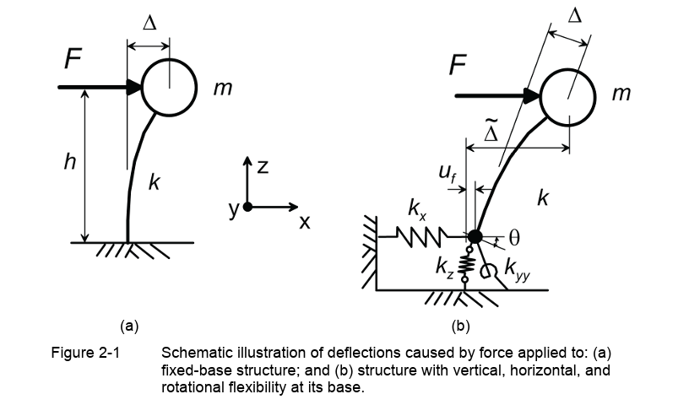
Σχήμα 2.1 Απεικόνιση με το παράδειγμα του μονοβάθμιου ταλαντωτή
( Παράδειγμα SDOF χωρίς αλληλεπίδραση (a) και με Αλληλεπίδραση [NIST 2012] )
Η παρουσία λοιπόν ενδόσιμου εδάφους κάτω και γύρω από μια κατασκευή επηρεάζει με ποικίλους τρόπους τη σεισμική της συμπεριφορά. Αρχικά, θεωρώντας ότι το έδαφος και η θεμελίωση δεν είναι μόνο απλοί αποδέκτες φορτίων της ανωδομής αλλά με την ενδοσιμότητα και την ευκαμψία τους επηρεάζουν την ένταση στην ίδια την κατασκευή και αλλοιώνουν τα μεταβιβαζόμενα φορτία (Ms, Qs, Ns). Παράλληλα, με την προσθήκη βαθμών ελευθερίας αναμένεται και αλλαγή των δυναμικών χαρακτηριστικών όπως η αύξηση της θεμελιώδους ιδιοπεριόδου. Παράλληλα λόγω υστερητικής απόσβεσης του εδαφικού υλικού κατά την ταλάντωση του και λόγω του πρόσθετου κυματικού πεδίου της ταλαντούμενης θεμελίωσης προς το έδαφος ένα σημαντικό μέρος της ενέργειας του συστήματος αποσβένεται με αποτέλεσμα τη μείωση του πλάτους της απόκρισης. Επομένως, η παρουσία της σχετικώς δύσκαμπτης θεμελιώσης (ενδόσιμης) θα διαφέρει σημαντικά σε σχέση με της εντελώς δύσκαμπτης (πακτωμένης) καθώς περιλαμβάνει στρεπτικές και λικνιστικές συνιστώσες κίνησης πέρα από τις παλινδικές. [Γκαζέτας 1996]
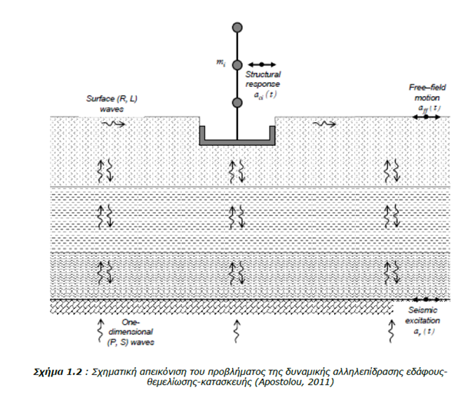
Σχημα 2.2 : Σχηματική απεικόνιση του προβλήματος
Η σημασία της αλληλεπίδρασης εδάφους–κατασκευής (SSI) έγκειται στο ότι μεταβάλλει ουσιαστικά τα δυναμικά χαρακτηριστικά του φορέα. Συγκεκριμένα, επειδή το έδαφος είναι κατά κανόνα πιο εύκαμπτο από την υπερκατασκευή, η συνεργασία τους μειώνει τη συνολική δυσκαμψία του συστήματος και, ως συνέπεια, οδηγεί σε επιμήκυνση της ιδιοπεριόδου και μείωση της ιδιοσυχνότητας. Παράλληλα, το σύστημα αποκτά αυξημένη απόσβεση, καθώς μέρος της ενέργειας απομακρύνεται μέσω διάδοσης και απόσβεσης κυμάτων προς το άπειρο (radiation damping), γεγονός που επηρεάζει τη σεισμική απόκριση της κατασκευής αφού στις περισσότερες περιπτώσεις θα αυξήσει τη συνολική μετακίνηση της ανωδομής.
Παρατηρήσεις από πραγματικούς σεισμούς, όπως αυτοί της Μεξικού το 1985 και του Kobe το 1995, καθώς και τα συμπεράσματα από πολλές θεωρητικές και πειραματικές έρευνες, έχουν δείξει ότι η σεισμική κίνηση στη βάση μιας κατασκευής μπορεί να διαφέρει αισθητά από εκείνη του ελεύθερου πεδίου. Επιπλέον, εφόσον η δυναμική συμπεριφορά του συνόλου έδαφος-θεμελίωση-ανωδομή τροποποιεί το πεδίο τάσεων στο έδαφος, προκαλώντας επιπλέον παραμορφώσεις. Αυτή η αλληλεπίδραση μεταξύ εδάφους, θεμελίωσης και ανωδομής επηρεάζει σε μεγαλύτερο ή μικρότερο βαθμό την τελική απόκριση του συστήματος. Αν και συχνά θεωρείται πως η αλληλεπίδραση εδάφους- κατασκευής οδηγεί σε μειωμένα φορτία στην ανωδομή και ευμενέστερη συμπεριφορά κατά τη διάρκεια του σεισμού, υπάρχουν αρκετές μελέτες που αποδεικνύουν το αντίθετο. Συγκεκριμένα, πολύ σημαντική δυσμενής συμπεριφορά θα επιδείκνυε μια κατασκευή σε περίπτωση συντονισμού σε περίπτωση συντονισμού της θεμελιώδους ιδιοπεριόδου της κατασκευής και του εδαφικού σχηματισμού. (Takewaki 1998)

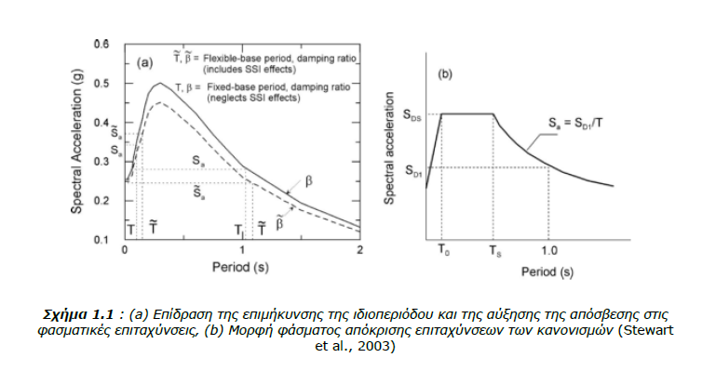
Σχήμα 2.3 Απεικόνιση με το παράδειγμα του μονοβάθμιου ταλαντωτή

Η αλληλεπίδραση εδάφους–κατασκευής (SSI) μπορεί να ταξινομηθεί μηχανικά σε δύο βασικούς μηχανισμούς: την κινηματική αλληλεπίδραση και την αδρανειακή αλληλεπίδραση. Η κινηματική αλληλεπίδραση συνδέεται με το πώς το ίδιο το εδαφικό πεδίο κίνησης και η μεταφορά του στη βάση της κατασκευής αλλοιώνονται λόγω της παρουσίας και της γεωμετρίας της θεμελίωσης, καθώς και λόγω της διαφοράς δυσκαμψίας μεταξύ εδάφους και στοιχείων θεμελίωσης. Η αδρανειακή αλληλεπίδραση, αντίθετα, ενεργοποιείται όταν η υπερκατασκευή αναπτύσσει αδρανειακές δυνάμεις από τη δυναμική διέγερση, οι οποίες μεταβιβάζονται στη θεμελίωση και στο έδαφος, προκαλώντας παραμορφώσεις και μετακινήσεις που επηρεάζουν με τη σειρά τους την απόκριση του φορέα.
Όλα τα φαινόμενα που αναφέρονται παραπάνω είναι το αποτέλεσμα της Αλληλεπίδρασης εδάφους-θεμελίου-κατασκευής η οποία όμως με τη σειρά της επηρεάζεται από μια σειρά παραγόντων (Γκαζέτας 1996). Μεταξύ άλλων αναφέρονται:
- Η ένταση , τα κυρίαρχα μήκη κύματος και οι γωνίες πρόσπτωσης των σεισμικών κυμάτων
- Η στρωματογραφία του εδάφους με κύριο χαρακτηριστικό της την δυστμησία και την απόσβεση των εδαφικών στρώσεων
- Το μέγεθος και η δυσκαμψία της θεμελίωσης καθώς και το βάθος εγκιβωτισμού της
- Τα αδρανειακά χαρακτηριστικά της όπως η λυγηρότητα και οι πρώτες ιδιοπερίοδοι της κατασκευή

Αριθμητική προσέγγιση του φαινομένου [NIST 2012]

Προσομοίωση με το παράδειγμα του ισοδύναμου μονοβάθμιου ταλαντωτή

Άκαμπτη βάση: εδάφη με «άπειρη» δυσκαμψία, δηλαδή χωρίς ελατήρια εδάφους.
Άκαμπτο θεμέλιο: στοιχεία θεμελίωσης με άπειρη δυσκαμψία (δεν παραμορφώνονται).
Πάκτωση (fixed base): άκαμπτα θεμέλια πάνω σε άκαμπτο έδαφος.
Ευλύγιστη βάση: λαμβάνουμε υπόψη την παραμορφωσιμότητα τόσο του εδάφους όσο και των θεμελίων.
Θεωρούμε μια μονοβάθμια κατασκευή με δυσκαμψία $k$ και μάζα $m$, πακτωμένη στη βάση (Σχ. 2-1a). Μια στατική δύναμη $F$ προκαλεί μετακίνηση $Δ$:
$$\begin{matrix} & Δ=\frac{F}{k} & & \text{(2-1)}\end{matrix}$$
Από τη δυναμική των κατασκευών, η αμείωτη ιδιοκυκλική συχνότητα $ω$ και η ιδιοπερίοδος $T$ δίνονται από Clough και Penzien (1993) ως:
$$\begin{matrix} & ω=\sqrt{\frac{k}{m}},T=\frac{2π}{ω}=2π\sqrt{\frac{m}{k}} & & \text{(2-2)}\end{matrix}$$
Αν αντικαταστήσουμε την (2-1) στην (2-2), παίρνουμε για το τετράγωνο της περιόδου:
$$\begin{matrix} & T^{2}=(2π)^{2}\frac{m}{\left(F/Δ\right)}=(2π)^{2}\frac{mΔ}{F} & & \text{(2-3)}\end{matrix}$$
Τώρα θεωρούμε την ίδια κατασκευή, αλλά με κατακόρυφα, οριζόντια και στροφικά ελατήρια στη βάση, που παριστάνουν την ευκαμψία του εδάφους πάνω από άκαμπτο θεμέλιο (Σχ. 2-1b).
Η κατακόρυφη δυσκαμψία στον $z$ συμβολίζεται $k_{z}$, η οριζόντια στον $x$ συμβολίζεται $k_{x}$ και η στροφική δυσκαμψία γύρω από τον άξονα $y$ συμβολίζεται $k_{yy}$.
Όταν εφαρμόζεται η δύναμη $F$ στη μάζα προς τη διεύθυνση $x$, η κατασκευή παραμορφώνεται όπως και στην πακτωμένη περίπτωση, αλλά επιπλέον:
- η τέμνουσα βάσης $F$ προκαλεί οριζόντια μετακίνηση βάσης $u_{f}$,
- η ροπή βάσης $F×h$ προκαλεί στροφή $θ$.
Άρα, η συνολική μετακίνηση στην κορυφή, ως προς το «ελεύθερο» έδαφος, είναι:
$$\tilde{Δ}=\frac{F}{k}+u_{f}+θ⋅h$$
ή ισοδύναμα:
$$\begin{matrix} & \tilde{Δ}=\frac{F}{k}+\frac{F}{k_{x}}+\left(\frac{F⋅h}{k_{yy}}\right)h & & \text{(2-4)}\end{matrix}$$
Αν η (2-4) αντικατασταθεί στην (2-3), προκύπτει η έκφραση για την ιδιοπερίοδο της ευλύγιστης βάσης, $\tilde{T}$.
$${\tilde{T}}^{2}=\frac{{\left(2π\right)}^{2}m\tilde{Δ}}{F}= {\left(2π\right)}^{2}m \left(\frac{1}{k}+\frac{1}{kx}+\frac{h^{2}}{kyy}\right) \left(2-5\right)$$
Ο συνδυασμός των εκφράσεων στις Εξισώσεις 2-5 και 2-2 οδηγεί στο εξής:
$${\left(\frac{\tilde{T}}{T}\right)}^{2}=\left(\frac{k}{m}\right) m \left(\frac{1}{k}+\frac{1}{k_{x}}+\frac{h^{2}}{k_{yy}}\right)$$

Συνδυάζοντας τις εξισώσεις (2-3) και (2-5):
Το αποτέλεσμα είναι:
$$\begin{matrix} & \frac{{\tilde{T}}^{2}}{T^{2}}=1+\frac{k}{k_{x}}+\frac{kh^{2}}{k_{yy}} & & \text{(2-6)}\end{matrix}$$
Η Εξίσωση 2-6 απλοποιείται σε μια κλασική έκφραση επιμήκυνσης της περιόδου (Veletsos and Meek, 1974):
$$\frac{\tilde{T}}{T}=\sqrt{1+\frac{k}{k_{x}}+\frac{kh^{2}}{k_{yy}}} (2.7)$$
Η Εξίσωση 2-7 μπορεί να εφαρμοστεί σε κατασκευές με πολλά βαθμούς ελευθερίας, λαμβάνοντας το ύψος $h$ ως το ύψος του κέντρου μάζας για το σχήμα της πρώτης ιδιομορφής. Αυτό αναφέρεται συνήθως ως αποτελεσματικό ιδιομορφικό ύψος, το οποίο είναι περίπου τα δύο τρίτα του συνολικού ύψους της κατασκευής και λαμβάνεται ως 0.7 φορές το ύψος σύμφωνα με το ASCE/SEI 7-10 (ASCE, 2010). Σε τέτοιες περιπτώσεις, η επιμήκυνση της περιόδου εφαρμόζεται μόνο στην πρώτη ιδιοπερίοδο.
Όταν αυτός ο λόγος είναι μικρός, οι επιδράσεις SSI είναι μικρές, ενώ όταν είναι μεγάλος, τα συστήματα είναι πιο ευάλωτα, ιδιαίτερα σε χαμηλές τιμές $F$.
Η ταχύτητα $Vs$, που συνδέεται στενά με $ρs$, λαμβάνεται ως:
$$\begin{matrix} & Vs=\sqrt{\frac{G}{ρs}} & & \text{(2-10)}\end{matrix}$$
Σε προηγούμενες εργασίες των Veletsos και Nair (1975) και του Bielak (1975), έχει αποδειχθεί ότι οι αδιάστατες παράμετροι που διέπουν την επιμήκυνση της περιόδου είναι:
$$\frac{h}{Vs T}×\frac{h}{B},\frac{B}{ρ_{s}4ΒLh} και ν$$

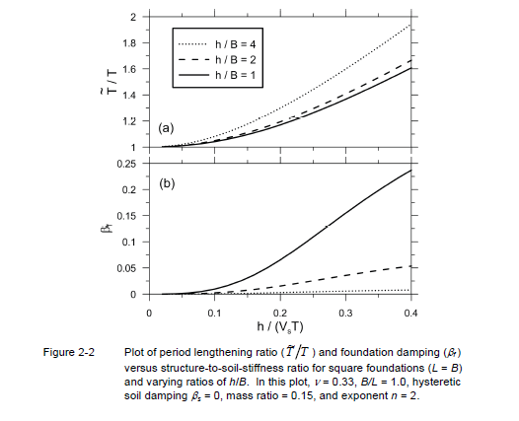
Σχήμα 2.4 Διάγραμμα επιμήκυνσης της ιδιοπεριόδου και θεμελιώδους απόσβεσης σε σχέση με τη δυσκαμψία κατασκευής-εδάφους για τετραγωνικά θεμέλια
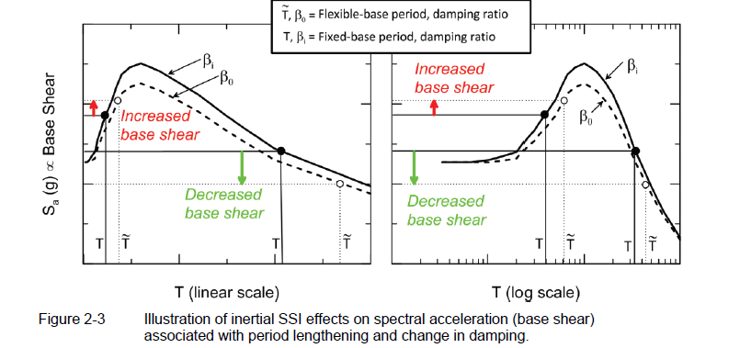
Σχημα 2.5

Απόσβεση συστήματος:
Εκτός από την επιμήκυνση της περιόδου, η συμπεριφορά του συστήματος επηρεάζεται επίσης από την απόσβεση που σχετίζεται με την αλληλεπίδραση εδάφους-θεμελίωσης, η οποία αναφέρεται ως απόσβεση θεμελίωσης βf$.$Αυτή η απόσβεση αποτελείται από δύο μέρη: (1) συνεισφορές από την υστερητική απόσβεση του εδάφους , και (2) ακτινοβολία ενέργειας προς τα έξω, υπό τη μορφή κυμάτων τάσης, από τη θεμελίωση (απόσβεση ακτινοβολίας). Η απόσβεση θεμελίωσης συμβάλλει άμεσα στην απόσβεση του συστήματος εύκαμπτης βάσης, β0:
$$β_{0}= β_{f}+\frac{1}{{\left(\frac{\tilde{T}}{T}\right)}^{n}}β_{i} \left(2.10\right)$$

Λαμβάνοντας υπόψη την εξάρτηση από τη συχνότητα, η μορφή της έκφρασης απόσβεσης του Wolf (παρόμοια με του Roesset, 1980) μπορεί να γραφτεί εκ νέου ως:
$$β_{f}= \left[\frac{{\left(\frac{\tilde{Τ}}{T}\right)}^{n_{s}}-1}{{\left(\frac{\tilde{Τ}}{T}\right)}^{n_{s}}}\right]β_{s}+\frac{1}{{\left(\frac{\tilde{Τ}}{T_{x}}\right)}^{n_{x}}}β_{x}+\frac{1}{{\left(\frac{\tilde{Τ}}{T_{yy}}\right)}^{n_{yy}}}β_{yy} (2.11α)$$
Όπου $β_{s }$είναι η υστερητική απόσβεση του εδάφους, $β_{x}$και $β_{yy}$είναι οι λόγοι απόσβεσης που σχετίζονται με την απόσβεση ακτινοβολίας από μεταφορικές και στροφικές ιδιομορφές (που περιγράφονται περαιτέρω στην Ενότητα 2.2), και $Τx$και Tyy είναι πλασματικές περίοδοι ταλάντωσης, υπολογιζόμενες ως εάν η μοναδική πηγή της ταλάντωσης ήταν η μεταφορά ή η στροφή της θεμελίωσης, ως ακολούθως:
$$T_{x}= 2π\sqrt{\frac{m}{k_{x}}} T_{yy}= 2π\sqrt{\frac{mh^{2}}{k_{yy}}} \left(2.11β\right)$$

Οι εκθέτες$n_{s}$, $n_{x}$, και $n_{yy}$εξαρτώνται από τη συγκεκριμένη μορφή απόσβεσης που σχετίζεται με τις αντίστοιχες συνιστώσες της απόσβεσης θεμελίωσης, και όλοι οι άλλοι όροι είναι όπως ορίστηκαν προηγουμένως. Ωστόσο, επειδή κανένας από αυτούς τους όρους δεν αναμένεται να είναι γραμμικά ιξώδης, συνιστάται να λαμβάνονται αυτοί οι εκθέτες ίσοι με 2 (Givens, 2013). Σημειωτέον ότι για$n=n_{s}$, οι όροι επιμήκυνσης περιόδου μπροστά από τον όρο $β_{i}$στην Εξίσωση 2-10 και τον όρο βs στην Εξίσωση 2-11a είναι συντελεστές βάρους που αθροιστικά ισούνται με τη μονάδα. Κατά συνέπεια, η Εξίσωση 2-11a μπορεί να θεωρηθεί ως ένας «κανόνας ανάμειξης» για την απόσβεση σε διαφορετικές ιδιομορφές ταλάντωσης και πηγές. Επειδή τα αποτελέσματα του Wolf παρήχθησαν αμελώντας την εξάρτηση των όρων δυσκαμψίας θεμελίωσης από τη συχνότητα, η Εξίσωση 2-11a μπορεί να παρέχει ακριβέστερα αποτελέσματα εάν αυτές οι επιδράσεις συμπεριληφθούν στον υπολογισμό της επιμήκυνσης της περιόδου.

Μέθοδοι Ανάλυσης και μελέτης της δυναμικής αλληλεπίδρασης εδάφους-θεμελίου-κατασκευής
Οι μέθοδοι με τις οποίες αναλύουμε τα δυναμικά αυτά χαρακτηριστικά σε λογισμικά πεπερασμένων στοιχείων χωρίζονται σε δύο βασικές κατηγορίες. Για την όποια ανάλυση που αναφέρεται κάτω θα συμπεριληφθεί και η αριθμητική μέθοδος που περιλαμβάνει η ανάλυση για τους υπολογισμούς της.
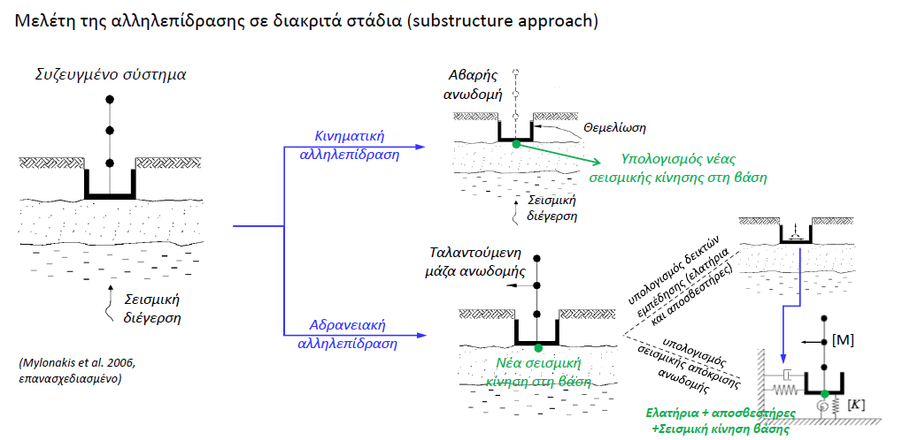
Σχημα 2.6

1^{η} «Άμεση» Μέθοδος
Στην άμεση μέθοδο ανάλυσης η απόκριση του συστήματος προσδιορίζεται σε ένα μόνο βήμα. Είναι σημαντική η διακριτοποίηση τουλάχιστον του εδάφους γύρω από το θεμέλιο ενώ για την κατασκευή χρησιμοποιούνται απλά προσομειώματα ώστε οι βαθμοί ελευθερίας να είναι οι ελάχιστοι δυνατοί. Παρ’όλα αυτά μια τέτοια ανάλυση σπάνια θα χρησιμοποιηθεί λόγω πολύ υψηλού κόστους εκπόνησης καθώς απαιτείται εξειδικευμένο λογισμικό και μεγάλη εμπειρία του μελετητή. Αφορούν επομένως τον συνυπολογισμό της αδρανειακής και κινηματικής αλληλεπίδρασης σε ένα πλήρες συζευγμένο σύστημα.
όπου {Uff(t)} είναι οι καθορισμένες επιταχύνσεις ελεύθερου πεδίου στα κομβικά σημεία του συνόρου. Η χρήση της άμεσης μεθόδου απαιτεί ένα πρόγραμμα ηλεκτρονικού υπολογιστή που να μπορεί να αντιμετωπίσει τη συμπεριφορά τόσο του εδάφους όσο και της κατασκευής με την ίδια αυστηρότητα.

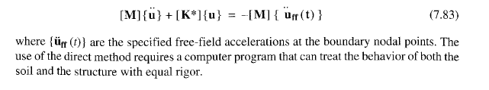
Η εξίσωση της κίνησης στη μέθοδο της άμεσης αλληλεπίδρασης εδάφους-κατασκευής δίνεται από τη σχέση
$[M]\{\ddot{u}\}+[K]\{u\}=-[M]\{{\ddot{u}}_{ff}(t)\}$ (εξίσωση 2.3.1)
όπου τα $\left\{{\ddot{u}}_{ff}(t)\right\}$ είναι οι συγκεκριμένες ελεύθερες επιταχύνσεις στα οριακά σημεία κόμβων.
Εξήγηση εξίσωσης
Η εξίσωση εκφράζει τη δυναμική ισορροπία του συστήματος εδάφους-κατασκευής υπό σεισμική φόρτιση, με $\left[M\right]$ τη μάζα και $\left[K\right]$ τη δυσκαμψία.
Τα $\left\{{\ddot{u}}_{ff}(t)\right\}$ αντιπροσωπεύουν τις επιταχύνσεις του εδάφους στα όρια
Πρακτική εφαρμογή
Η εφαρμογή της άμεσης μεθόδου απαιτεί πρόγραμμα υπολογιστή ικανό να μοντελοποιεί συμπεριφορά εδάφους και κατασκευής με ικανοποιητική ακρίβεια.
Αυτά τα προγράμματα λύνουν το σύστημα με πεπερασμένα στοιχεία

Σχήμα 2.7 [NIST 2012] Schematic illustration of a direct analysis of soil-structure interaction
using continuum modeling by finite elements.

2^{η} Μέθοδος: Ανάλυση σε ξεχωριστά στάδια
Στη συγκεκριμένη μέθοδο η κινηματική και η αδρανειακή αλληλεπίδραση αναλύονται ξεχωριστά σε διαδοχικά βήματα. Αποτελεί ουσιαστικά την πιο συνήθη μέθοδο ανάλυσης αφού είναι θεωρητικά πιο απλή και προσφέρει μια πρακτική εναλλακτική λύση που έχει χρησιμοποιηθεί τόσο στην έρευνα όσο και σε εφαρμογές.
Κινηματική Αλληλεπίδραση
Το φαινόμενο της κινηματικής αλληλεπίδρασης θεωρείται ως η απόκριση του συστήματος εδάφους - θεμελίωσης - κατασκευής, όταν η θεμελίωση και η ανωδομή δεν έχουν μάζα και η θεμελίωση είναι άρρηκτα συνδεδεμένη με το έδαφος. Αφορά την διαφοροποίηση της κίνησης εισαγωγής που λειτουργεί ως διέγερση στο επίπεδο της θεμελίωσης. Η διαφοροποιημένη κίνηση εισαγωγής οφείλεται σε παράγοντας όπως ο εγκιβωτισμός της θεμελίωσης, μιας και το πλάτος της διέγερσης μειώνεται με την επιφάνεια του εδάφους, πρόσπτωση σεισμικών κυμάτων υπό κλίση στη θεμελίωση, στην ομογενοποίηση του κυματικού πεδίου κάτω από την πλάκα θεμελίωσης λόγω της επιφάνειας και της δυσκαμψίας της πλάκας (base slab averaging).
Συντίθεται από δύο συνιστώσες, μια μεταφορική και μία στροφική. Η στροφική οφείλεται στην ταλάντωση του εδάφους κάτω από την ασύμμετρη θεμελίωση καθώς και σε τυχόν κεκλιμένο πεδίο. Η μεταφορική αποτυπώνει το βαθμό στον οποίο η παρουσία της θεμελίωσης διαφοροποιεί την κίνηση εισαγωγής σε σχέση με το ελεύθερο πεδίο.
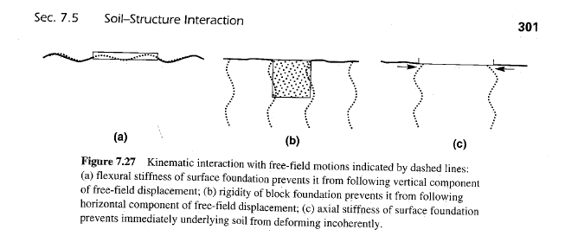
Σχημα 2.8
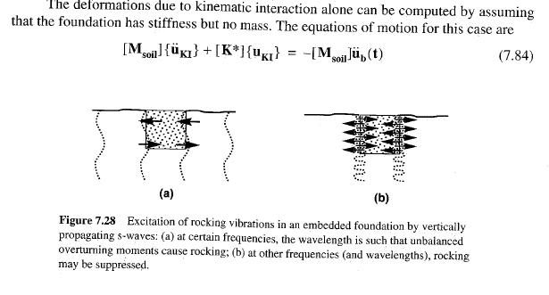
Σχήμα 2.9
Οι παραμορφώσεις λόγω κινηματικής αλληλεπίδρασης μόνο μπορούν να υπολογιστούν υποθέτοντας ότι το θεμέλιο έχει δυσκαμψία αλλά όχι μάζα.
Οι εξισώσεις κίνησης για αυτή την περίπτωση είναι
$$\begin{matrix} & [M_{\text{soil}}]\{{\ddot{u}}_{KI}\}+[K^{*}]\{u_{KI}\}=-[M_{\text{soil}}]{\ddot{u}}_{b}(t) & & \text{(}\text{2.3.2}\text{)}\end{matrix}$$
Σχήμα 7.28 Ερέθισμα ταλαντώσεων ροκινγκ σε εμπεδημένο θεμέλιο από κάθετα διαδιδόμενα s-κύματα: (α) σε ορισμένες συχνότητες, το μήκος κύματος είναι τέτοιο ώστε μη ισορροπημένες ροπές ανατροπής προκαλούν ροκινγκ· (β) σε άλλες συχνότητες (και μήκη κύματος), το ροκινγκ μπορεί να κατασταλεί.

Αδρανειακή αλληλεπίδραση
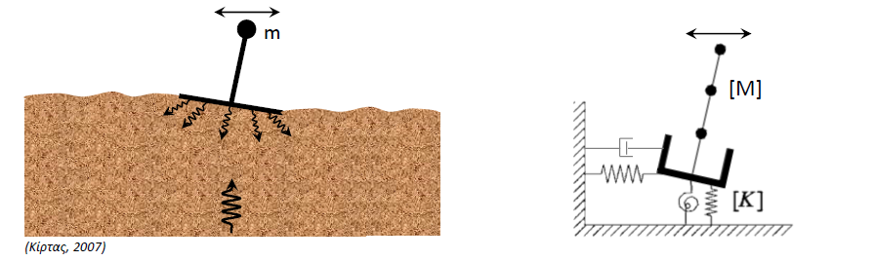
Σχήμα 2.10
Σε ένα απλό σύστημα για μια δεδομένη διέγερση η διαφορά δεν εξαρτάται μόνο από τα χαρακτηριστικά του εδάφους και του θεμελίου αλλά και από τη δυσκαμψία, την αδράνεια και την γεωμετρία της ανωδομής. Μια τέτοια αλληλεπίδραση είναι άμεση συνέπεια των αδρανειακών δυνάμεων που αναπτύσσονται στην κατασκευή κατά τη διάρκεια της δόνησης της. Καθώς μεταβιβάζονται στη θεμελίωση οι δυνάμεις αυτές παράγουν οριζόντιες και περιστροφικές δυναμικές παραμορφώσεις οι οποίες με τη σειρά τους επηρεάζουν της κατασκευής. Εξ’ου και το όνομα αδρανειακή αλληλεπίδραση. Αυτή η μορφή αλληλεπίδρασης είναι η μόνη δυνατή σε επιφανειακές θεμελιώσεις που υποβάλλονται σε ομοιόμορφη οριζόντια εδαφική ταλάντωση όπως αυτή που προέρχεται από κατακόρυφα κύματα SH.
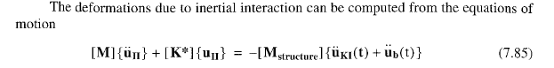
Οι παραμορφώσεις λόγω αδρανειακής αλληλεπίδρασης μπορούν να υπολογιστούν από τις εξισώσεις κίνησης
$$\begin{matrix} & [Μ]\{{\ddot{u}}_{II}\}+[K^{*}]\{u_{II}\}=-[M_{\text{struct}}]\{{\ddot{u}}_{ΚΙ}(t)+{\ddot{u}}_{b}(t)\} & & \text{(}\text{2.3.3}\text{)}\end{matrix}$$
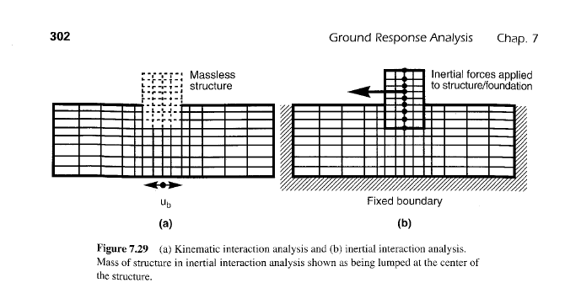
Σχήμα 2.11

Μέθοδος επαλληλίας κινηματικής και αδρανειακής αλληλεπίδρασης
Με την πρόσθεση των δύο τελευταίων εξισώσεων για την κινηματική και αδρανειακή αλληλεπίδραση έχουμε την παρακάτω εξίσωση ισορροπίας.

[Msoil​]{u¨KI​}+[M]{u¨II​}+[K∗]({uKI​}+{uII​})=−([Msoil​]+[Mstructure​])u¨b​−[Mstructure​]{u¨KI​}
Εφόσον $\left\{u_{f}\}=\{u_{KI}\}+\{u_{II}\right\}$ και $\left[M_{\text{soil}}]+[M_{\text{struct}}]=[M\right]$,
η εξίσωση (7.86) είναι ισοδύναμη με τις αρχικές εξισώσεις κίνησης
$$[M]\{\ddot{u}\}+[K]\{u\}=-[M]\{{\ddot{u}}_{b}(t)\}$$
(2.3.4)

Δείκτες εμπέδησης
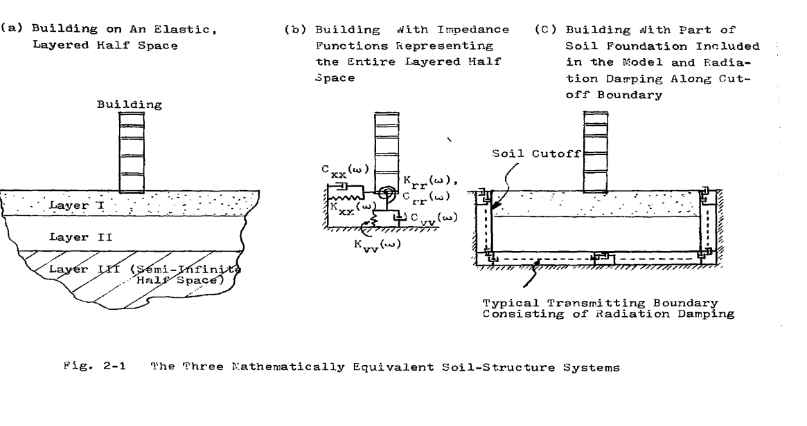
Σχημα 2.12

Η αδρανειακή αλληλεπίδραση εκτιμάται μέσω του υπολογισμού των δυναμικών δεικτών εμπέδησης, οι οποίοι εξαρτώνται απο τη συχνοτητα της διέγερσης και προσομειώνονται με την εισαγωγή γραμμικών ή μη ελατηρίων και αποσβεστήρων και αναφέρονται σε κατασκευή με μάζα. Οι δείκτες εμπέδησης που προτείνονται από τη βιβλιογραφία επιτρέπουν με τη σειρά τους τον συνυπολογισμό της επιρροής της αλληλεπίδρασης στην δυναμική απόκριση της κατασκευής. Ακολουθεί η συνήθης διατύπωση της αριθμητική μεθόδου που θα καταλήξει σε μια σχέση φόρτισης – παραμόρφωσης.
$$S=K+i*ω*C$$
(2.3.5)

όπου:
S:ο δείκτης εμπέδησης (impedance factor)
K : η δυναμική δυσκαμψία του συστήματος (Hsieh, 1962)
C : η σταθερά αποσβέτρας (dashpot coefficient) του συστήματος, η οποία αντιστοιχεί σε απόσβεση υλικού (υσττερητική) και ακτινοβολίας (απομάκρυνση ενέργειας από το σύστημα)
Η εξίσωση (2.44) εκφράζει ουσιαστικά την αναλογία μεταξύ του πραγματικού συστήματος θεμελίωσης–εδάφους και ενός ισοδύναμου συστήματος, το οποίο έχει την ίδια θεμελίωση αλλά προσομοιώνεται μέσω ενός ελατηρίου και ενός αποσβεστήρα με σταθερές K και C, όπως ορίστηκαν παραπάνω.
Γενικά, λόγω της ύπαρξης υστερητικής απόσβεσης και απόσβεσης ακτινοβολίας, η φόρτιση δεν βρίσκεται σε απόλυτη συμφωνία με τη μετατόπιση, γεγονός που δικαιολογεί τη μιγαδική μορφή της παραπάνω εξίσωσης. Τόσο ο όρος της δυσκαμψίας K όσο και ο όρος της σταθεράς απόσβεσης C εξαρτώνται από τη συχνότητα διέγερσης $ω$ και μεταβάλλονται κατ’ αντιστοιχία με μια μορφή ταλάντωσης, όπως μεταφορική, στροφική ή παλινδρομική. Η δυναμική δυσκαμψία $K$ προκύπτει ως το γινόμενο της στατικής δυσκαμψίας $K_{s}$ επί τον δυναμικό συντελεστή δυσκαμψίας $k(ω)$:

$$K=K_{s}⋅k(ω)$$
(2.3.6)
Υπάρχουν βέβαια ορισμένα εγγενή μειονεκτήματα σε αυτή την προσέγγιση, όπως το ότι οι δείκτες εμπέδησης εξαρτώνται από τη συχνότητα, η οποία δεν μπορεί πάντα να αποδώσει με επάρκεια την πλήρη απόκριση του συστήματος εδάφους–κατασκευής και απαιτεί συχνά πιο σύνθετες μεθόδους επίλυσης στο πεδίο των συχνοτήτων (Liu and Fagel, 1971), ή εναλλακτικά απλουστεύσεις, όπως η παραδοχή σταθερών ως προς τη συχνότητα τιμών για τους δείκτες εμπέδησης (Whitman and Richart, 1967, Tsai et al., 1975).
Ενδεικτικά, παρουσιάζονται παρακάτω για διάφορες περιπτώσεις θεμελίωσης οι τιμές σε μορφή τριών πινάκων που αναφέρονται και στο [NIST 2012] για τον ακριβή προσδιορισμό των δεικτών εμπέδησης.
(Στο NIST υπάρχουν 5 πινακές με σχετικόυς δείκτες που επηρεάζουν τη συνολική δυσκαμψία του φορέα από διάφορους ερευνητές.)
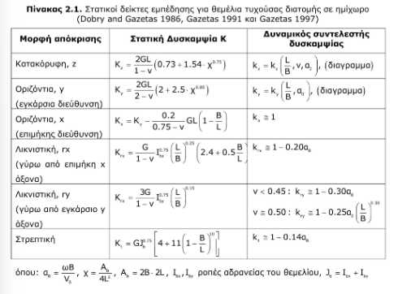 [2.13]
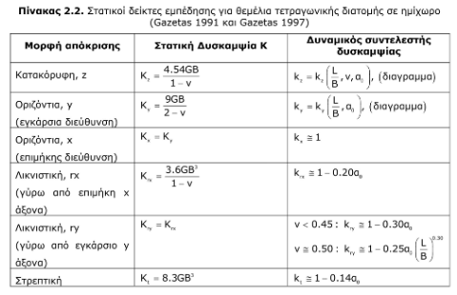 [2.14]
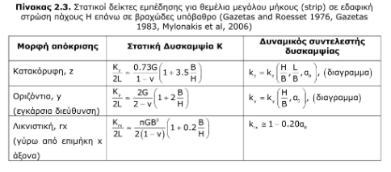 [2.15]

Αναφορές Κανονιστικών διατάξεων στην Αλληλεπίδραση εδάφους- κατασκευής
Ανασκόπηση Κανονισμών για την Αλληλεπίδραση Εδάφους-Κατασκευής
Εισαγωγή
Η αλληλεπίδραση εδάφους-κατασκευής (Soil-Structure Interaction, SSI) αποτελεί κρίσιμο παράγοντα στον αντισεισμικό σχεδιασμό κατασκευών. Οι σύγχρονοι κανονισμοί έχουν αναπτύξει μεθοδολογίες για την αξιολόγηση των επιδράσεων της SSI, λαμβάνοντας υπόψη την ευκαμψία της θεμελίωσης και τις δυναμικές ιδιότητες του εδάφους. Στο παρόν κεφάλαιο παρουσιάζονται οι κύριες διατάξεις των πιο σημαντικών κανονισμών που αφορούν στην SSI και τον σεισμικό σχεδιασμό θεμελιώσεων.
ASCE 7-10: Minimum Design Loads for Buildings and Other Structures

Ο αμερικανικός κανονισμός ASCE 7-10 αποτελεί έναν από τους πιο ολοκληρωμένους κώδικες για τον προσδιορισμό φορτίων σχεδιασμού. Το Chapter 19 ("Soil-Structure Interaction for Seismic Design") παρέχει συγκεκριμένες διατάξεις για τη λήψη υπόψη των επιδράσεων της SSI.
Βασικές Αρχές και Πεδίο Εφαρμογής (Section 19.1)
Οι διατάξεις του Chapter 19 επιτρέπουν τη μείωση των σεισμικών δυνάμεων σχεδιασμού λόγω των ευεργετικών επιδράσεων της ευκαμψίας της θεμελίωσης[1]. Ωστόσο, η εφαρμογή τους προϋποθέτει ότι το μοντέλο δομικής ανάλυσης δεν περιλαμβάνει ήδη τα ελατήρια θεμελίωσης (fixed-base condition).
Σημαντικός περιορισμός είναι ότι οι διατάξεις SSI δεν πρέπει να χρησιμοποιούνται εάν η θεμελίωση έχει μοντελοποιηθεί ως ευέλικτη (flexible-base) στην ανάλυση[1].
Διαδικασία Ισοδύναμων Πλευρικών Δυνάμεων (Section 19.2)
Ο ASCE 7-10 παρέχει απλοποιημένη μέθοδο για την ενσωμάτωση της SSI στη στατική ανάλυση:
Μείωση της Τέμνουσας Βάσης (Section 19.2.1)
Η τέμνουσα βάσης V μπορεί να μειωθεί σε Ṽ σύμφωνα με τη σχέση:
$$\overset{˜}{V}=V-ΔV$$
όπου η μείωση ΔV υπολογίζεται από:
$$ΔV=\frac{0.05-β_{0}}{0.4}⋅\frac{C_{s}-C̃_{s}}{C_{s}}W≤0.3V$$
Στην παραπάνω εξίσωση:
- $C_{s}$ είναι ο σεισμικός συντελεστής σχεδιασμού για σταθερή βάση
- $C̃_{s}$ είναι ο αντίστοιχος συντελεστής για ευέλικτη βάση
- $β_{0}$ είναι ο συντελεστής απόσβεσης του συστήματος εδάφους-θεμελίωσης
- W είναι το ενεργό σεισμικό βάρος (W̃ = 0.7W)[1]
Η μέγιστη επιτρεπόμενη μείωση της τέμνουσας βάσης είναι 30% της αρχικής τιμής, εξασφαλίζοντας έτσι συντηρητικό σχεδιασμό.
Ενεργή Περίοδος Ταλάντωσης (Section 19.2.1.1)
Η ενεργή περίοδος ταλάντωσης T̃ υπολογίζεται λαμβάνοντας υπόψη την ακαμψία της κατασκευής και τις ακαμψίες της θεμελίωσης:
$$\overset{˜}{T}=T\sqrt{1+\frac{k}{K_{y}}+\frac{kh^{2}}{K_{θ}}}$$
όπου:
- T είναι η θεμελιώδης περίοδος της κατασκευής με σταθερή βάση
- k είναι η ακαμψία της κατασκευής: $k=\frac{4π^{2}W^{'}}{gT^{2}}$
- $K_{y}$ είναι η πλευρική ακαμψία της θεμελίωσης
- $K_{θ}$ είναι η ακαμψία σε περιστροφή της θεμελίωσης
- h είναι το ενεργό ύψος της κατασκευής (h̃ = 0.7h_n)[1]
Οι ακαμψίες θεμελίωσης $K_{y}$ και $K_{θ}$ υπολογίζονται με βάση τις αρχές της μηχανικής θεμελιώσεων, χρησιμοποιώντας ιδιότητες εδάφους συμβατές με το επίπεδο παραμόρφωσης της σεισμικής διέγερσης.
Ενεργή Απόσβεση (Section 19.2.1.2)
Ο συντελεστής ενεργής απόσβεσης $β$ υπολογίζεται από:
$$β=β_{0}{\left(\frac{\overset{˜}{T}}{T}\right)}^{3}+0.05$$
όπου $β_{0}$ είναι ο συντελεστής απόσβεσης θεμελίωσης που προκύπτει από το Figure 19.2-1, ο οποίος εξαρτάται από:
- Τον λόγο $S_{DS}/2.5$ (όπου $S_{DS}$ η φασματική επιτάχυνση σχεδιασμού)
- Τον χαρακτηριστικό λόγο μήκους θεμελίωσης r
- Την ταχύτητα διάδοσης διατμητικών κυμάτων $v_{s}$[1]
Για περιπτώσεις σημειακής θεμελίωσης σε πασσάλους ή όταν το έδαφος αποτελείται από μαλακό στρώμα επάνω σε πολύ πιο άκαμπτο υπόβαθρο, εφαρμόζεται τροποποιημένος συντελεστής $β_{0}^{'}$ σύμφωνα με την Exception του Section 19.2.1.2.
Κατανομή Σεισμικών Δυνάμεων και Παραμορφώσεις (Sections 19.2.2, 19.2.3)
Η κατανομή των μειωμένων σεισμικών δυνάμεων κατά το ύψος παραμένει η ίδια με την περίπτωση σταθερής βάσης. Ωστόσο, οι παραμορφώσεις τροποποιούνται για να λάβουν υπόψη τη στροφή της θεμελίωσης:
$$δ_{x}=δ_{x}^{0}+\frac{ΔV}{V}δ_{x}^{0}+\frac{M_{0}h_{x}}{K_{θ}}$$
όπου:
- $δ_{x}^{0}$ είναι οι παραμορφώσεις της κατασκευής με σταθερή βάση
- $M_{0}$ είναι η ροπή ανατροπής στη βάση
- $h_{x}$ είναι το ύψος από τη βάση μέχρι το επίπεδο x[1]
Διαδικασία Φασματικής Ανάλυσης (Section 19.3)
Για δυναμική ανάλυση με φάσματα απόκρισης, ο ASCE 7-10 επιτρέπει μείωση μόνο της τέμνουσας βάσης που αντιστοιχεί στη θεμελιώδη ιδιομορφή:
$${\overset{˜}{V}}_{1}=V_{1}-ΔV_{1}$$
Οι συνεισφορές των ανώτερων ιδιομορφών δεν μειώνονται. Η μειωμένη τέμνουσα δεν πρέπει να είναι μικρότερη από 0.7V₁[1].
Εδαφικές Ιδιότητες (Table 19.2-1)
Ο κανονισμός παρέχει τον Table 19.2-1 για τον προσδιορισμό του λόγου μείωσης του μέτρου διάτμησης G/G₀ και της ταχύτητας διατμητικών κυμάτων $v_{s}/v_{s0}$ συναρτήσει της κατηγορίας εδάφους και του επιπέδου σεισμικής διέγερσης $S_{DS}/2.5$[1].
Για Site Class D και υψηλή σεισμική διέγερση ($S_{DS}/2.5=0.8$), οι τιμές μπορεί να φτάσουν μόλις $v_{s}/v_{s0}=0.32$ και G/G₀ = 0.10, υποδηλώνοντας σημαντική μη-γραμμική συμπεριφορά του εδάφους.

EC8 Part 5 (EN 1998-5): Foundations, Retaining Structures and Geotechnical Aspects

Ο Ευρωκώδικας 8 Μέρος 5 αποτελεί τον πιο ολοκληρωμένο ευρωπαϊκό κανονισμό για τη σεισμική θεμελίωση και τις γεωτεχνικές πτυχές. Καλύπτει τόσο τη σεισμική δράση όσο και τις απαιτήσεις σχεδιασμού θεμελιώσεων.
Πεδίο Εφαρμογής (Section 1.1)
Ο EC8 Part 5 καθορίζει απαιτήσεις για:
- Επιλογή θέσης κατασκευής και ιδιότητες εδάφους θεμελίωσης
- Σχεδιασμό διαφόρων συστημάτων θεμελίωσης
- Σχεδιασμό τοίχων αντιστήριξης
- Αλληλεπίδραση εδάφους-κατασκευής υπό σεισμικές δράσεις[2]
Εφαρμόζεται σε κτίρια (EN 1998-1), γέφυρες (EN 1998-2), πύργους και καμινάδες (EN 1998-6), και δεξαμενές και αγωγούς (EN 1998-4).
Ιδιότητες Εδάφους (Section 3)
Παράμετροι Αντοχής (Section 3.1)
Για την αντοχή του εδάφους, ο κανονισμός προτείνει:
- Συνεκτικά εδάφη: Χρήση της αστράγγιστης διατμητικής αντοχής $c_{u}$, προσαρμοσμένης για την ταχεία φόρτιση και την κυκλική υποβάθμιση
- Μη συνεκτικά εδάφη: Χρήση της κυκλικής αστράγγιστης διατμητικής αντοχής $τ_{cy,u}$ λαμβάνοντας υπόψη την αύξηση των πιεζομετρικών πιέσεων[2]
Οι μερικοί συντελεστές ασφαλείας για τις παραμέτρους αντοχής είναι:
- $γ_{cu}=1.4$ για $c_{u}$
- $γ_{cy}=1.25$ για $τ_{cy,u}$
- $γ_{ϕ}=1.25$ για $tan⁡ϕ$
Παράμετροι Δυσκαμψίας και Απόσβεσης (Section 3.2)
Η κύρια παράμετρος δυσκαμψίας είναι το μέτρο διάτμησης G, που δίνεται από:
$$G=ρv_{s}^{2}$$
όπου ρ η πυκνότητα μάζας και $v_{s}$ η ταχύτητα διάδοσης διατμητικών κυμάτων[2].
Η εσωτερική απόσβεση λόγω μη-ελαστικής συμπεριφοράς και η απόσβεση ακτινοβολίας πρέπει να εξετάζονται ξεχωριστά όταν λαμβάνεται υπόψη η SSI.
Απαιτήσεις για Θέση Κατασκευής και Εδάφη Θεμελίωσης (Section 4)
Ρευστοποίηση (Section 4.1.4)
Ο EC8 Part 5 παρέχει λεπτομερείς διατάξεις για την αξιολόγηση του κινδύνου ρευστοποίησης:
Κριτήρια εκτίμησης: Η ρευστοποίηση μπορεί να αγνοηθεί όταν $γS≤0.15$ και πληρούται ένα από τα ακόλουθα:
- Άμμοι με περιεκτικότητα σε άργιλο > 20% και δείκτη πλαστικότητας PI ≥ 10
- Άμμοι με περιεκτικότητα σε ιλύ > 35% και $N_{160}≥20$
- Καθαρές άμμοι με $N_{160}≥30$[2]
Η σεισμική διατμητική τάση $τ_{e}$ εκτιμάται από:
$$τ_{e}=0.65⋅γ⋅S⋅σ_{v0}$$
όπου $σ_{v0}$ η ολική υπερκειμένη τάση[2].
Αντιμετώπιση: Εάν διαπιστωθεί επικίνδυνη ρευστοποίηση, πρέπει να ληφθούν μέτρα όπως βελτίωση εδάφους ή πασσαλοθεμελίωση σε στρώματα που δεν είναι επιρρεπή σε ρευστοποίηση.
Εξάρτηση Δυσκαμψίας και Απόσβεσης από το Επίπεδο Παραμόρφωσης (Section 4.2.3)
Ο Table 4.1 του EC8 παρέχει μέσους λόγους μείωσης για την ταχύτητα διατμητικών κυμάτων και το μέτρο διάτμησης σε βάθος 20 m:
γS | Damping ratio | $$v_{s}/v_{s,max}$$ | G/G_{max}
0.10 | 0.03 | 0.90±0.07 | 0.80±0.10
0.20 | 0.06 | 0.70±0.15 | 0.50±0.20
0.30 | 0.10 | 0.60±0.15 | 0.36±0.20

Αυτοί οι συντελεστές ισχύουν για εδάφη τύπου C ή D με ρηχό υδροφόρο ορίζοντα[2].
Σύστημα Θεμελίωσης (Section 5)
Κανόνες Εννοιολογικού Σχεδιασμού (Section 5.2)
Σημαντικές αρχές:
- Μικτά συστήματα θεμελίωσης (π.χ. πάσσαλοι με επιφανειακές θεμελιώσεις) επιτρέπονται μόνο με ειδική μελέτη
- Η θεμελίωση πρέπει να είναι αρκετά άκαμπτη για ομοιόμορφη μεταφορά των τοπικών δράσεων στο έδαφος
- Εάν υποτεθεί μείωση της σεισμικής κίνησης με το βάθος, αυτή δεν μπορεί να αντιστοιχεί σε λόγο επιτάχυνσης μικρότερο από $ρ_{p}⋅γ⋅S$ στην επιφάνεια (συνιστώμενο $ρ_{p}=0.65$)[2]
Επιφανειακές Θεμελιώσεις (Section 5.4.1)
Αστοχία λόγω ολίσθησης: Η αντίσταση τριβής για θεμελιώσεις πάνω από τον υδροφόρο ορίζοντα δίνεται από:
$$F_{Rd}=\frac{N_{Ed}tan⁡δ}{γ_{M}}$$
όπου δ η γωνία τριβής διεπιφάνειας εδάφους-θεμελίωσης[2].
Η πλευρική αντίσταση λόγω παθητικών πιέσεων γαιών $E_{pd}$ μπορεί να λαμβάνεται υπόψη μέχρι 30% με κατάλληλη συμπύκνωση του επιχώματος.
Φέρουσα ικανότητα: Ο Annex F παρέχει γενική έκφραση για τη σεισμική φέρουσα ικανότητα επιφανειακών θεμελιώσεων λαμβάνοντας υπόψη την κλίση και εκκεντρότητα του φορτίου.
Πάσσαλοι (Section 5.4.2)
Οι πάσσαλοι πρέπει να σχεδιάζονται για:
- Αδρανειακές δυνάμεις από την υπερκατασκευή
- Κινηματικές δυνάμεις λόγω παραμόρφωσης του περιβάλλοντος εδάφους από τη διάδοση σεισμικών κυμάτων[2]
Οι ροπές λόγω κινηματικής αλληλεπίδρασης πρέπει να υπολογίζονται μόνο όταν:
- Το έδαφος είναι τύπου D, S₁ ή S₂ με διαδοχικά στρώματα με απότομες διαφορές στην ακαμψία
- Η ζώνη είναι μέτριας ή υψηλής σεισμικότητας ($γ_{I}a_{g}S>0.10g$)
Αλληλεπίδραση Εδάφους-Κατασκευής (Section 6 και Annex D)
Ο EC8 Part 5 απαιτεί τη λήψη υπόψη της δυναμικής SSI για:
- Κατασκευές όπου οι δευτερογενείς επιδράσεις P-Δ παίζουν σημαντικό ρόλο
- Κατασκευές με μαζικές ή βαθιές θεμελιώσεις (προβόλοι γεφυρών, υπεράκτιοι κιβωτοί, σιλό)
- Λεπτές ψηλές κατασκευές (πύργοι, καμινάδες)
- Κατασκευές θεμελιωμένες σε πολύ μαλακά εδάφη με $v_{s,max}<100$ m/s[2]
Ο Annex D επισημαίνει ότι λόγω της δυναμικής SSI:
- Η κίνηση θεμελίωσης διαφέρει από την κίνηση ελεύθερου πεδίου και περιλαμβάνει σημαντική περιστροφική συνιστώσα
- Η θεμελιώδης περίοδος της ευέλικτα θεμελιωμένης κατασκευής είναι μεγαλύτερη
- Οι ιδιομορφές, οι περίοδοι και οι συντελεστές συμμετοχής είναι διαφορετικοί
- Η συνολική απόσβεση περιλαμβάνει απόσβεση ακτινοβολίας και εσωτερική απόσβεση στη διεπιφάνεια[2]
Τοίχοι Αντιστήριξης (Section 7)
Για την ψευδο-στατική ανάλυση, οι σεισμικοί συντελεστές είναι:
$$k_{h}=r⋅γ⋅S$$
$$k_{v}=±0.5k_{h} \text{αν }a_{vg}/a_{g}>0.6$$
$$k_{v}=±0.33k_{h} \text{αλλιώς}$$
Ο συντελεστής r εξαρτάται από το είδος του τοίχου και την αποδεκτή μετακίνηση (Table 7.1):
- Τοίχοι βαρύτητας με αποδεκτή μετακίνηση 300√S mm: r = 2
- Τοίχοι βαρύτητας με αποδεκτή μετακίνηση 200√S mm: r = 1.5
- Τοίχοι από οπλισμένο σκυρόδεμα, αγκυρωμένοι τοίχοι: r = 1[2]
Ο Annex E παρέχει τους τύπους Mononobe-Okabe για τον υπολογισμό των συντελεστών ενεργών και παθητικών ωθήσεων γαιών.
FEMA 440: Improvement of Nonlinear Static Seismic Analysis Procedures

Το FEMA 440 παρέχει βελτιωμένες μεθόδους μη-γραμμικής στατικής ανάλυσης (pushover), οι οποίες είναι κρίσιμες για την αξιολόγηση της σεισμικής συμπεριφοράς κατασκευών με επιρροή SSI.
Μέθοδος Τροποποίησης Μετακίνησης (Chapter 5)
Η μέθοδος βασίζεται στην τροποποίηση της ελαστικής φασματικής μετακίνησης για να ληφθούν υπόψη οι μη-γραμμικές επιδράσεις. Η μετακίνηση σχεδιασμού δίνεται από:
$$δ_{t}=C_{0}C_{1}C_{2}\frac{S_{a}T_{e}^{2}}{4π^{2}}$$
όπου:
- $C_{0}$ είναι συντελεστής μετατροπής της φασματικής μετακίνησης SDOF σε μετακίνηση οροφής
- $C_{1}$ είναι συντελεστής τροποποίησης για μη-ελαστική συμπεριφορά
- $C_{2}$ είναι συντελεστής τροποποίησης για υποβάθμιση αντοχής και δυσκαμψίας
- $S_{a}$ είναι η φασματική ψευδο-επιτάχυνση
- $T_{e}$ είναι η ενεργή περίοδος[3]
Μέθοδος Ισοδύναμης Γραμμικοποίησης (Chapter 6)
Αυτή η μέθοδος χρησιμοποιεί ενεργή περίοδο $T_{eff}$ και ενεργή απόσβεση $β_{eff}$ για να αναπαραστήσει τη μη-γραμμική συμπεριφορά:
$$T_{eff}=T_{i}\sqrt{\frac{δ_{m}}{δ_{y}}}$$
$$β_{eff}=β_{0}+\frac{1}{4π}\left(1-\frac{1}{μ}\right)\frac{E_{loop}}{E_{so}}$$
όπου:
- μ είναι ο δείκτης πλαστιμότητας
- $E_{loop}$ είναι η ενέργεια του βρόχου υστέρησης
- $E_{so}$ είναι η μέγιστη ενέργεια παραμόρφωσης[3]
Αξιολόγηση και Σύγκριση (Chapter 7)
Το Chapter 7 παρουσιάζει συγκριτική αξιολόγηση των βελτιωμένων μεθόδων με μη-γραμμικές δυναμικές αναλύσεις χρόνου. Χρησιμοποιήθηκαν ταλαντωτές SDOF με διγραμμική συμπεριφορά και συντελεστές μείωσης αντοχής R = 2, 4, 8 για περιόδους T = 0.2, 0.5, 1.0 s[3].
Τα αποτελέσματα δείχνουν ότι:
- Για μικρές περιόδους (T = 0.2 s), οι μέθοδοι τείνουν να υποεκτιμούν τις μετακινήσεις
- Για μεγάλες περιόδους (T = 1.0 s), η ακρίβεια βελτιώνεται σημαντικά
- Η επιλογή του κατάλληλου φάσματος απόκρισης (smoothed vs. average) επηρεάζει τα αποτελέσματα
FEMA 356: Prestandard and Commentary for the Seismic Rehabilitation of Buildings

Το FEMA 356 αποτελεί οδηγό για την προσεισμική αξιολόγηση και αναβάθμιση υφιστάμενων κτιρίων. Παρέχει λεπτομερείς διατάξεις για τη μοντελοποίηση της ευκαμψίας θεμελίωσης και την αλληλεπίδραση με το έδαφος.
Μοντελοποίηση Θεμελιώσεων (Chapter 4)
Το FEMA 356 απαιτεί την ενσωμάτωση της ευκαμψίας της θεμελίωσης στην ανάλυση όταν:
- Το έδαφος είναι σχετικά μαλακό (Site Class D, E, F)
- Η κατασκευή είναι ψηλή ή λεπτή
- Οι δευτερογενείς επιδράσεις P-Δ είναι σημαντικές[4]
Η μοντελοποίηση μπορεί να γίνει με:
- Γραμμικά ελατήρια για μικρές παραμορφώσεις
- Μη-γραμμικά ελατήρια για μεγαλύτερα επίπεδα παραμόρφωσης
- Άμεση μοντελοποίηση του εδάφους με στοιχεία πεπερασμένων στοιχείων
Επίπεδα Απόδοσης (Performance Levels)
Το FEMA 356 ορίζει τέσσερα επίπεδα απόδοσης:
- Operational (1-A): Αμελητέες βλάβες, πλήρης λειτουργικότητα
- Immediate Occupancy (1-B): Περιορισμένες βλάβες, άμεση χρήση
- Life Safety (3-C): Σημαντικές βλάβες, όχι κατάρρευση
- Collapse Prevention (5-E): Επικείμενη κατάρρευση, ασφάλεια ζωής[4]
Για τη θεμελίωση, τα κριτήρια αποδοχής περιλαμβάνουν όρια μετακινήσεων και παραμορφώσεων που εξασφαλίζουν τη σταθερότητα.
Διαδικασίες Ανάλυσης
Το FEMA 356 επιτρέπει:
- Γραμμική στατική (LSP - Linear Static Procedure)
- Γραμμική δυναμική (LDP - Linear Dynamic Procedure)
- Μη-γραμμική στατική (NSP - Nonlinear Static Procedure)
- Μη-γραμμική δυναμική (NDP - Nonlinear Dynamic Procedure)[4]
Για κατασκευές με σημαντική επιρροή SSI, συνιστώνται οι δυναμικές διαδικασίες.

FEMA P-750: NEHRP Recommended Provisions for Seismic Regulations

Το FEMA P-750 αποτελεί τροποποίηση του ASCE 7-05 και παρέχει ενημερωμένες διατάξεις για τον σεισμικό σχεδιασμό.
Κατηγορίες Εδαφών και Φασματική Απόκριση
Οι κατηγορίες εδαφών (A έως F) βασίζονται στη μέση ταχύτητα διατμητικών κυμάτων ${\overset{‾}{v}}_{s}$ στα πρώτα 30 m:
- Site Class A: Σκληρός βράχος, ${\overset{‾}{v}}_{s}>1500$ m/s
- Site Class B: Βράχος, ${\overset{‾}{v}}_{s}=760-1500$ m/s
- Site Class C: Πολύ πυκνό έδαφος/μαλακός βράχος, ${\overset{‾}{v}}_{s}=360-760$ m/s
- Site Class D: Άκαμπτο έδαφος, ${\overset{‾}{v}}_{s}=180-360$ m/s
- Site Class E: Μαλακό έδαφος, ${\overset{‾}{v}}_{s}<180$ m/s
- Site Class F: Εδάφη που απαιτούν ειδική μελέτη (ρευστοποιήσιμα, οργανικά, πολύ υψηλής πλαστικότητας)[5]
Συντελεστές Εδάφους
Οι συντελεστές $F_{a}$ (για βραχείες περιόδους) και $F_{v}$ (για περίοδο 1s) τροποποιούν τις φασματικές επιταχύνσεις ανάλογα με την κατηγορία εδάφους και το επίπεδο σεισμικής διέγερσης[5].
Συγκριτική Αξιολόγηση Κανονισμών
Ομοιότητες
Όλοι οι κανονισμοί:
- Αναγνωρίζουν τη σημασία της ευκαμψίας της θεμελίωσης
- Λαμβάνουν υπόψη τη μη-γραμμική συμπεριφορά του εδάφους
- Παρέχουν μεθόδους για την εκτίμηση της ενεργής περιόδου και απόσβεσης
- Περιλαμβάνουν διατάξεις για ειδικές περιπτώσεις (ρευστοποίηση, μαλακά εδάφη)
Διαφορές
Πτυχή | ASCE 7-10 | EC8 Part 5 | FEMA 440/356
Απλοποίηση | Απλοποιημένοι τύποι για ενεργή περίοδο | Περισσότερο λεπτομερείς διατάξεις | Έμφαση σε μη-γραμμικές μεθόδους
Μέγιστη μείωση V | 30% | Δεν καθορίζεται ρητά | Εξαρτάται από διαδικασία
Ρευστοποίηση | Γενικές οδηγίες | Λεπτομερή κριτήρια με SPT | Ποιοτική αξιολόγηση
SSI για πασσάλους | Γενικοί κανόνες | Ειδικές διατάξεις για κινηματικές δυνάμεις | Μοντελοποίηση με ελατήρια
Επίπεδα απόδοσης | Όχι | Όχι | Ναι (FEMA 356)

Συστάσεις Χρήσης
- ASCE 7-10: Κατάλληλος για συμβατικά κτίρια με τυπικές θεμελιώσεις στις ΗΠΑ
- EC8 Part 5: Προτιμάται στην Ευρώπη για ολοκληρωμένο σχεδιασμό θεμελιώσεων
- FEMA 440: Χρήσιμο για προχωρημένες μη-γραμμικές αναλύσεις
- FEMA 356: Απαραίτητο για αναβάθμιση υφιστάμενων κτιρίων
Συμπεράσματα
Οι σύγχρονοι σεισμικοί κανονισμοί έχουν αναπτύξει εκλεπτυσμένες μεθοδολογίες για τη λήψη υπόψη της αλληλεπίδρασης εδάφους-κατασκευής. Τα κύρια σημεία που πρέπει να τονιστούν είναι:
- Η ευκαμψία της θεμελίωσης επιμηκύνει τη θεμελιώδη περίοδο και αυξάνει την απόσβεση, οδηγώντας συνήθως σε μείωση των σεισμικών δυνάμεων αλλά αύξηση των μετακινήσεων.
- Η μη-γραμμική συμπεριφορά του εδάφους είναι κρίσιμη για την ακριβή πρόβλεψη της απόκρισης, ιδίως σε μαλακά εδάφη και υψηλά επίπεδα διέγερσης.
- Η ρευστοποίηση αποτελεί σημαντική απειλή που πρέπει να αξιολογείται συστηματικά με βάση in-situ δοκιμές (SPT, CPT).
- Οι κινηματικές δυνάμεις σε πασσάλους μπορεί να είναι σημαντικές σε ανομοιογενή εδάφη και πρέπει να λαμβάνονται υπόψη.
- Οι απλοποιημένες μέθοδες (ASCE 7-10, EC8) είναι κατάλληλες για τυπικές περιπτώσεις, ενώ οι προχωρημένες μέθοδοι (FEMA 440, μη-γραμμικές αναλύσεις) είναι απαραίτητες για πολύπλοκες κατασκευές.
Η επιλογή της κατάλληλης μεθοδολογίας και κανονισμού εξαρτάται από το είδος της κατασκευής, τις εδαφικές συνθήκες, τη σεισμικότητα της περιοχής και το απαιτούμενο επίπεδο ακρίβειας.

Αναφορές
[1] ASCE. (2010). Minimum Design Loads for Buildings and Other Structures (ASCE/SEI 7-10). American Society of Civil Engineers.
[2] CEN. (2003). Eurocode 8: Design of Structures for Earthquake Resistance - Part 5: Foundations, Retaining Structures and Geotechnical Aspects (prEN 1998-5). European Committee for Standardization.
[3] Applied Technology Council. (2005). Improvement of Nonlinear Static Seismic Analysis Procedures (FEMA 440). Federal Emergency Management Agency.
[4] American Society of Civil Engineers. (2000). Prestandard and Commentary for the Seismic Rehabilitation of Buildings (FEMA 356). Federal Emergency Management Agency.
[5] Building Seismic Safety Council. (2009). NEHRP Recommended Seismic Provisions for New Buildings and Other Structures (FEMA P-750). Federal Emergency Management Agency.

Τίτλος κεφαλαίου

Επικεφαλίδα επιπέδου 2 (Heading 2)

Τίτλος κεφαλαίου

Επικεφαλίδα επιπέδου 2 (Heading 2)
Lorem ipsum dolor sit amet, consectetuer adipiscing elit. Maecenas porttitor congue massa. Fusce posuere, magna sed pulvinar ultricies, purus lectus malesuada libero, sit amet commodo magna eros quis urna. Nunc viverra imperdiet enim. Fusce est. Vivamus a tellus.

Τίτλος κεφαλαίου

Επικεφαλίδα επιπέδου 2 (Heading 2)
Lorem ipsum dolor sit amet, consectetuer adipiscing elit. Maecenas porttitor congue massa. Fusce posuere, magna sed pulvinar ultricies, purus lectus malesuada libero, sit amet commodo magna eros quis urna. Nunc viverra imperdiet enim. Fusce est. Vivamus a tellus.

Τίτλος κεφαλαίου

Επικεφαλίδα επιπέδου 2 (Heading 2)
Lorem ipsum dolor sit amet, consectetuer adipiscing elit. Maecenas porttitor congue massa. Fusce posuere, magna sed pulvinar ultricies, purus lectus malesuada libero, sit amet commodo magna eros quis urna. Nunc viverra imperdiet enim. Fusce est. Vivamus a tellus.

Τίτλος κεφαλαίου

Επικεφαλίδα επιπέδου 2 (Heading 2)
Lorem ipsum dolor sit amet, consectetuer adipiscing elit. Maecenas porttitor congue massa. Fusce posuere, magna sed pulvinar ultricies, purus lectus malesuada libero, sit amet commodo magna eros quis urna. Nunc viverra imperdiet enim. Fusce est. Vivamus a tellus.

Τίτλος κεφαλαίου

Επικεφαλίδα επιπέδου 2 (Heading 2)
Lorem ipsum dolor sit amet, consectetuer adipiscing elit. Maecenas porttitor congue massa. Fusce posuere, magna sed pulvinar ultricies, purus lectus malesuada libero, sit amet commodo magna eros quis urna. Nunc viverra imperdiet enim. Fusce est. Vivamus a tellus.

Βιβλιογραφικές αναφορές
Σχόλιο: Ο τρόπος με τον οποίο δίνονται οι πληροφορίες για κάθε πηγή που χρησιμοποιείται σε μια Εργασία είναι τυποποιημένος με αναφορές σε πρότυπα που δόθηκαν κατά καιρούς από διεθνείς οργανισμούς, όπως οι ACS (American Chemical Society) και APA (American Psychological Association) ή το Πανεπιστήμιο του Harvard (Harvard System). Η τελική λίστα των πηγών (ανά κατηγορία) θα δίνεται αλφαβητικά με βάση τα επίθετα των συγγραφέων, όπου συνίσταται να προηγούνται οι πηγές στην αγγλική γλώσσα και να έπονται αυτές στην ελληνική.
Στη συνέχεια προτείνεται ένας τρόπος καταγραφής των πηγών βασισμένος στο πρότυπο APA 6th, κατά κανόνα, ενώ μετά την κάθε αναφορά εμφανίζεται σε παρένθεση ο τύπος της για διευκόλυνση του συγγραφέα στην επιλογή της κατάλληλης μορφής για την κάθε αναφορά. Για ορθότερη χρήση των βιβλιογραφικών αναφορών μπορούν να χρησιμοποιηθούν αναλυτικά πρότυπα όπως π.χ. για το APA 6th στις ενδεικτικές οδηγίες Σύντομος οδηγός 1 – Σύντομος οδηγός 2.

Έντυπες πηγές κειμένου
Barker, R., Kirk, J. & Munday, R.J. (1988). Narrative analysis. 3rd ed. Bloomington: Indiana University Press. (βιβλίο)
Baudrillard, J. (2000). Η καταναλωτική κοινωνία. Μτφρ. στα ελληνικά Β. Τομανά. Σκόπελος: Εκδόσεις Νησίδες. (βιβλίο μεταφρασμένο)
Bridge, G., Watson, S. (eds.) (2003). A Companion to the City. Oxford: Blackwell Publishing. (βιβλίο με επιμελητές/editors δίχως συγκεκριμένους συγγραφείς ανά κεφάλαιο)
Brown, J. (2005). Evaluating surveys of transparent governance. In UNDESA (United Nations Department of Economic and Social Affairs), 6th Global forum on reinventing government: towards participatory and transparent governance. Seoul, Republic of Korea, 24-27 May 2005. (άρθρο σε επιστημονικό συνέδριο)
CEN (2004). EN 1998–1: Eurocode 8: Design of structures for earthquake resistance, Part 1: General rules, seismic actions and rules for buildings. Brussels: European Committee for Standardisation. (κανονιστικό κείμενο)
Darendeli, M.B. (2001), Development of a New Family of Normalized Modulus Reduction and Material Damping Curves, PhD Dissertation. Austin: Department of Civil, Architectural, and Environmental Engineering, The University of Texas at Austin (διδακτορική διατριβή PhD Dissertation ή μεταπτυχιακή διατριβή MSc Thesis)
Hamill, C. (1999). Academic essay writing in the first person: a guide for undergraduates. Nursing Standard, vol. 13 (no. 44), pp. 38-40. (άρθρο σε επιστημονικό περιοδικό)
Sextos, A., Pitilakis, K. & Fotaki, V. (2005). A Refined Computational Framework for the Assessment of the Inelastic Response of an Irregular Building that was Damaged During the Lefkada Earthquake. 4th European Workshop on the Seismic Behaviour of Irregular and Complex Structures, Thessaloniki, Greece, 26-27 August 2005. (άρθρο σε επιστημονικό συνέδριο)
Δοξιάδης, Θ. (2001), Η αθηναϊκή λωρίδα. Στο Αίσωπος, Γ., Σημαιοφορίδης, Γ. (επιμ.), 2001. Μετάπολις 2001: Η σύγχρονη (ελληνική) πόλη. Αθήνα: Metapolis Press, σελ. 124-127. (βιβλίο με επιμελητές/editors με συγκεκριμένους συγγραφείς στο κεφάλαιο που γίνεται η αναφορά)
Μορφίδης, Κ., Μπαμπούκας, Ε. & Αβραμίδης, Ι. (2008). Αντιμετώπιση προβλημάτων προσομοίωσης θεμελιώσεων σε ενδόσιμο έδαφος με το πρόγραμμα στατικής ανάλυσης κτιριακών κατασκευών ΡΑΦ του ΤΟΛ. 3ο Πανελλήνιο Συνέδριο Αντισεισμικής Μηχανικής & Τεχνικής Σεισμολογίας, Αθήνα, 5-7 Νοεμβρίου 2008. (άρθρο σε επιστημονικό συνέδριο)
ΟΑΣΠ (2017). ΚΑΝ.ΕΠΕ. - Κανονισμός επεμβάσεων (2η Αναθεώρηση). Αθήνα: Οργανισμός Αντισεισμικού Σχεδιασμού και Προστασίας. (κανονιστικό κείμενο)
Παπαδόπουλος, Γ. (2014). Παραδοσιακές Κατοικίες στο Νομό Σερρών. Πτυχιακή Εργασία. Σέρρες: Τμήμα Πολιτικών Δομικών Έργων, ΤΕΙ Κεντρικής Μακεδονίας. (πτυχιακή/διπλωματική εργασία ή διδακτορική διατριβή)
Υ.ΠΕ.ΧΩ.Δ.Ε. (2000). Ελληνικός Αντισεισμικός Κανονισμός, EAK2000. Αθήνα: Οργανισμός Αντισεισμικού Σχεδιασμού και Προστασίας (ΟΑΣΠ). (κανονιστικό κείμενο)

Ηλεκτρονικές πηγές κειμένου
Ρηγόπουλος, Δ. (19/04/2015). Το αμφιθέατρο της θάλασσας. Η Καθημερινή [online]. Ανακτήθηκε 20 Απριλίου, 2015, από http://www.kathimerini.gr/811523/gallery/politismos/polh/to-amfi8eatro-ths-8alassas.
National electronic Library for Health (2003). Can walking make you slimmer and healthier? (Hitting the headlines article) [online] (Updated 16 Jan 2005). Retrieved 10 April, 2005, from http://www.nhs.uk.hth.walking.
Μανώλης, Γ., Παναγιωτόπουλος, Χ. & Κολιόπουλος, Π. (2015), Δυναμική των κατασκευών (Ηλεκτρονικό Βιβλίο). Σύνδεσμος Ελληνικών Ακαδημαϊκών Βιβλιοθηκών, Αθήνα. Ανακτήθηκε 10 Ιουνίου, 2017, από http://hdl.handle.net/11419/2465). (ηλεκτρονικό βιβλίο)
Στυλιανίδης, Κ. (2012), Διάλεξη για τα Κεφάλαια 1 και 2 του ΚΑΝ.ΕΠΕ.: Πεδίο εφαρμογής, βασικές αρχές, κριτήρια και διαδικασίες, Ημερίδα ΚΑΝ.ΕΠΕ., ΤΕΕ-ΟΑΣΠ-ΣΠΜΕ, Αθήνα (παρουσίαση)

Έντυπες πηγές εικόνων-σχημάτων
Εικόνα 1.1: Γεωργιάδου, Μ. (2013). Λευκός Πύργος Θεσσαλονίκης: γενική άποψη. [φωτογραφία] (αρχείο Μ. Γεωργιάδου).
Εικόνα 2.1: Κάτοψη κατοικίας στον οικισμό Weibenhof στη Στουτγάρδη (1927) του Hans Scharoun. [σκίτσο] (Kleine, G. & Quibeldey, J. (1997). Κατοικίες. Τυπολογία και Μορφή. Μτφρ. στα ελληνικά Δ. Μαλασπίνα. Αθήνα: Εκδόσεις Γκιούρδας, σελ. 57).

Ηλεκτρονικές πηγές εικόνων-σχημάτων
Εικόνα 1.2: Dean, R. (2008). Tales from Topographic Oceans. [electronic print]. Retrieved 18 June, 2008, from http://rogerdean.com/store/product_info.php?cPath=48&products_id=88.
Εικόνα 1.3: Right hand grip rule (n.d.). In Wikimedia. Retrieved April 03, 2015, from https://commons.wikimedia.org/wiki/File:Right-hand_grip_rule.svg
Εικόνα 1.4: Παγκόσμιος χάρτης της Γήινης σεισμικής δραστηριότητας. Στη Βικιπαίδεια. Ανακτήθηκε 18 Ιουνίου, 2017, από https://el.wikipedia.org/wiki/Σεισμός

Τίτλος παραρτήματος
- Τι είναι τα Παραρτήματα
«Παραρτήματα: είναι ο φυσικός χώρος κάθε διπλωματικής εργασίας, όπου παρατίθεται όλο εκείνο το υποστηρικτικό υλικό που χρησιμοποιήθηκε στα πλαίσια της πτυχιακής και συμβάλλει στην καλύτερη κατανόηση ή τεκμηρίωση των όσων αναφέρονται στο κύριο σώμα της εργασίας. Γενικά, παρατίθεται το υλικό που μπορεί να δει ο αναγνώστης (…) χωρίς να (…) διαταράσσεται η ροή της εργασίας (…). Τα παραρτήματα μπορούν να είναι ένα ή πολλά. Κάθε παράρτημα πρέπει να έχει ενιαίο θέμα (…) [και ξεχωριστή ονομασία. Π.χ. Παράρτημα Α΄ ή Παράρτημα Σχεδίων]. Το παράρτημα μπαίνει στο τέλος της εργασίας, μετά τη βιβλιογραφία, αποτελεί ξεχωριστό τμήμα της εργασίας και αναφέρεται στα περιεχόμενα. Σε παράρτημα τοποθετούνται συνήθως πίνακες, γραφικά, ερωτηματολόγια, κατάλογοι, χάρτες, φόρμες κ.λπ. (…)».
[Πηγή: Κανονισμός Πτυχιακών Εργασιών, της Κατεύθυνσης Μηχανικών Τοπογραφίας και Γεωπληροφορικής, του Τμήματος ΠΜ & ΜΤΓ ΤΕΙ/ΚΜ]..

- Περιεχόμενα Παραρτημάτων
Το Παράρτημα μπορεί να περιλάβει κάθε έντυπο αντικείμενο (ερωτηματολόγια, πίνακες, σχήματα, φωτογραφίες, άρθρα άλλων, χάρτες κ.λπ.) που κρίνεται ότι η παρουσίασή του θα συμβάλλει στους στόχους που θέτει ή στις απαντήσεις που αναζητά η Εργασία. Αρκεί να τροποποιείται η φυσική του διάσταση ώστε να χωρά σε σελίδες Α4 και, ψηφιακά, να είναι αρχείο συμβατό με το αρχείο του τεύχους (π.χ. αρχεία .doc και .pdf είναι, ας πούμε, συμβατά). Στο Παράρτημα είναι καλύτερα να μην μπαίνουν πρωτότυπα έντυπα, αλλά φωτοτυπίες τους.

- Παράρτημα Σχεδίων
Τα αρχιτεκτονικά σχέδια είναι απαραίτητο να βρίσκονται σε Παράρτημα (στο Παράρτημα Σχεδίων), καταλαμβάνοντας τις τελευταίες σελίδες του τεύχους της διπλωματικής Εργασίας (για διπλωματικές πάνω σε αρχιτεκτονικά, κατασκευαστικά κ.λπ. αντικείμενα). Όμως, όπως κατά κανόνα παρουσιάζονται δημοσίως, τα σχέδια είναι εκτυπωμένα σε χαρτιά μεγάλων διαστάσεων. Για να ενσωματωθούν στο τεύχος της Εργασίας (μεγέθους Α4) πρέπει να «σμικρυνθούν» (να τυπωθούν, δηλαδή, ανάλογα) μέχρι να χωρέσουν σε χαρτί αυτής της διάστασης (21 εκ. Χ 29,7 εκ.) ή, το πολύ, σε χαρτί διπλάσιας διάστασης, δηλαδή Α3 (42 εκ. Χ 29,7 εκ. που διπλώνεται στη μέση). Σε μια τέτοια περίπτωση πρέπει οπωσδήποτε να ληφθεί μέριμνα για τα πενάκια, τα πάχη των γραμμών, τα μεγέθη των γραμμάτων και άλλων συμβόλων του αρχιτεκτονικού σχεδίου, την «πυκνότητα» της πληροφορίας που «βαραίνει» στο μικρότερο μέγεθος του χαρτιού.
Επιπλέον, τα ψηφιακά αρχεία των σχεδίων (π.χ. τα αρχεία CAD) πρέπει να μετατραπούν σε αρχεία «συμβατά» με το αρχείο κειμένου του τεύχους, (α) για να γίνουν, τελικά, ένα «σώμα» με το κείμενο, το «σώμα» του τεύχους της Εργασίας (τα σχέδια, όπως είπαμε, αποτελούν το Παράρτημα του τεύχους) και (β) για να μπορούν να διαβάζονται και ως αυτόνομα αρχεία από τον καθένα (π.χ. τα αρχεία .pdf ή τα αρχεία .jpg είναι πιο διαδεδομένα από τα .dwg).
Στη σελίδα που ακολουθεί παρουσιάζεται ένα παράδειγμα που δημιουργήθηκε ως εξής: το σχέδιο δημιουργήθηκε στο AutoCAD σε αρχείο μορφής .dwg. Στη συνέχεια, το σχέδιο αυτό «ελάφρυνε» (πενάκια + ποσότητα πληροφορίας) για λόγους παρουσίασης και μετατράπηκε σε .pdf. Τέλος, το .pdf έγινε εικόνα, δηλαδή αρχείο .jpg, ώστε να εισαχθεί μέσα στο αρχείο WORD στη θέση «Παράρτημα Σχεδίων».

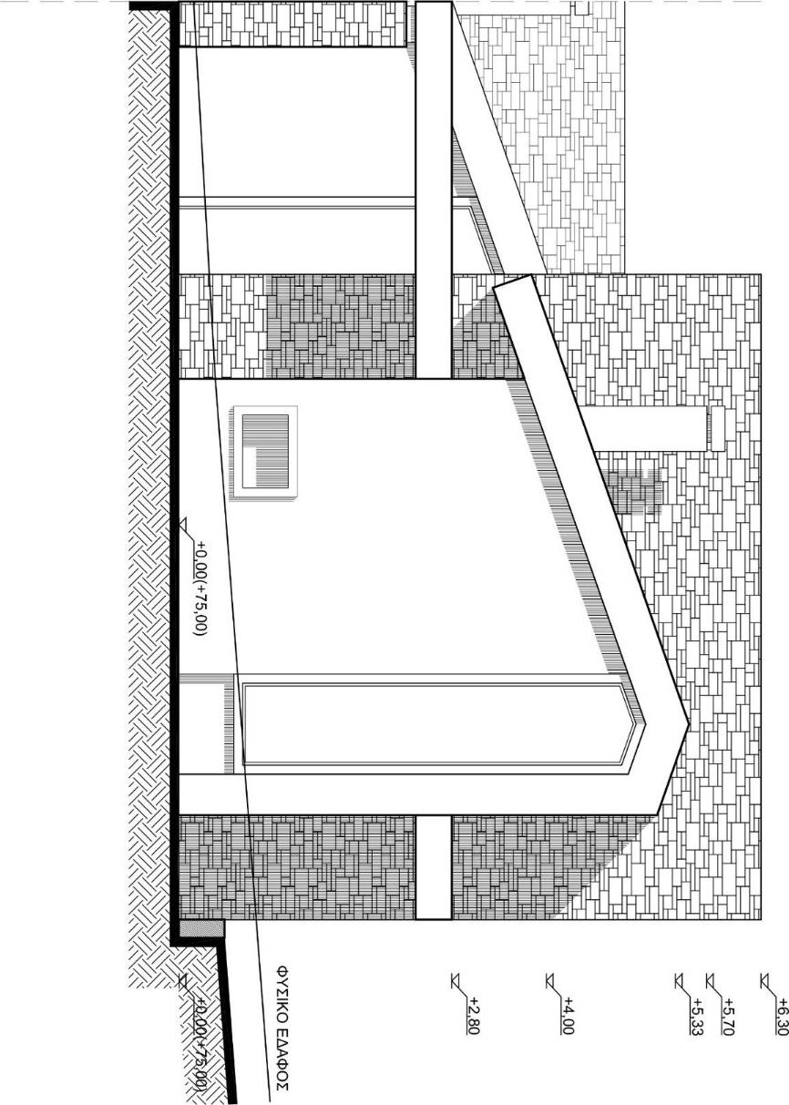

Τίτλος παραρτήματος
- Επικεφαλίδα επιπέδου 2
Lorem ipsum dolor sit amet, consectetuer adipiscing elit. Maecenas porttitor congue massa. Fusce posuere, magna sed pulvinar ultricies, purus lectus malesuada libero, sit amet commodo magna eros quis urna. Nunc viverra imperdiet enim. Fusce est. Vivamus a tellus.

- Επικεφαλίδα επιπέδου 2
Lorem ipsum dolor sit amet, consectetuer adipiscing elit. Maecenas porttitor congue massa. Fusce posuere, magna sed pulvinar ultricies, purus lectus malesuada libero, sit amet commodo magna eros quis urna. Nunc viverra imperdiet enim. Fusce est. Vivamus a tellus.

Με ατομική μου ευθύνη και γνωρίζοντας τις κυρώσεις που προβλέπονται στον Οργανισμό και στον Εσωτερικό Κανονισμό του Ιδρύματος, δηλώνω υπεύθυνα ότι για τη συγγραφή της Πτυχιακής μου Εργασίας δεν χρησιμοποίησα ολόκληρο ή μέρος έργου άλλου συγγραφέα χωρίς να γίνεται αναφορά στην πηγή προέλευσης (βιβλίο, άρθρο από επιστημονικό περιοδικό ή εφημερίδα, ιστοσελίδα κ.λπ.) και ότι χρησιμοποίησα μόνο τις πηγές που αναφέρονται στη βιβλιογραφία.

[ΥΠΟΓΡΑΦΗ]
[ΟΝΟΜΑΤΕΠΩΝΥΜΟ ΦΟΙΤΗΤΗ]

